Guide et mode d’emploi pour une maquette de l’EPF

Chef de Projet : Camille HAMEL--OUI LOUNE

Responsable Ingénierie système : Baptiste BALLAN
Membres Ingénierie système : Jacqueline, Sarah

Responsable durabilité : Clément BALLAN

Responsable modèle réel et amélioration : NDONGO MBANG Brayden Steven
Membre modèle réel et amélioration : FANKAM FANKAM Esdras, NGASSAM Franck-Enrick, NARE Alexandra

Responsable qualité : Fatou Bintou DIOP
Membre qualité : Mame Yacine DIOUF
Table des matières
1) Introduction 3
2) Cahier des charges et Diagrammes 3
Présentation de l'analyse SWOT 8
3) Planification de projet 11
3.1 Excel « Tâche » 11
3.2 Diagramme WBS 14
3.3 Diagramme PERT 17
3.4 Planning/Audit 20
3.5 Liste des composants 20
3.6 Retard et difficulté 20
4) Diagramme SYSML 21
4.1 Système de visualisation et de réservation du hall 21
4.2 Système de détection des salles 22
4.3 Système administration 22
5) Partie électronique système 22
6) Partie data base et programme 23
6.1 Base de données 23
6.2 Implémentation 23
6.4 Axe d’amélioration ingénierie système 25
7) Partie design et conception de la maquette 25
7.1 Phase de prototypage 25
7.2 Explication du montage et démontage de la maquette 28
7.3 Problèmes pouvant survenir et améliorations : 31
8) Conception d’une table 31
9) Responsabilité sociétale des entreprises (RSE) 33
9.1 Prise en compte des impacts environnementaux 33
9.2 Sécurité et ergonomie d'usage 34
9.3 Justification des choix 34
9.4 Arbitrage technico-économique explicite 35
9.5 Coûts du projet 35
9.6 Consommation électrique 36
10) Partie guide d’utilisation et test externe 36
10.1 Réalisation Jumeau numérique 36
10.2 Guide d’utilisation de l’interface 43
11)Conclusion 47
Annexe 48

Introduction
La maquette de l’EPF est une maquette accompagnée d’une interface (tablette tactile). Son objectif est de faciliter l’organisation des salles de l’EPF en présentant une modélisation 3D du bâtiment avec des dispositifs lumineux pour chaque salle qu’il est possible de réserver pour travailler. Ainsi, les personnes présentent à l’EPF peuvent visualiser les salles disponibles, non disponibles et/ou réservées et réserver des salles de travail.

Cahier des charges et Diagrammes
Légende flexibilité :
F0 = non négociable F1 = faible marge F2 = marge raisonnable F3 = souple F4 = optionnel

FONCTION | DESCRIPTION | CRITERES | NIVEAU D’EXIGENCE | FLX IBITE | Validationi
FONCTION PRINCIPALE | Montrer la disponibilité des salles | Visibilité | Lisibilité de l’état de la salle | F0
 | Visibilité des couleurs | Distance | 2m | F0
 | Synchronisation avec le système | Delai de change les couleurs | Temps : max 10s | F1
 | Pouvoir réserver une salle | Via téléphone  /Tablette | Compatible iOS et Android | F0
ACCESSIBILITE  ENVIRONNEM ENT | Utilisable par les handicapés | Indicateur sonore | Bip de confirmation Audible à 1m | F4
 |  | Braille | Etiquettes en braille pour les boutons Physiques | F3
 |  | Hauteur de fauteuil Roulant | Hauteur de bureau | F3
 |  | Commande Vocale | Reconnaissance vocale multilingue | F4
 | Utilisable par tous | Compréhension facile | N'importe qui peut l'utiliser sans Explications/couleur | F1
 |  | Interface intuitive  (Tablette) | Navigation en inférieur ou égal à 3 clics pour réserver une salle (à rectifier) | F1
 |  | Interface intuitive logiciel (epf) | Prise en main sans formation en inférieur 5 minutes  (à rectifier) | F1
 | Accessibilités daltoniennes | Mode Monochrome | Compréhensible sansdistinction de couleur | F4
 | Utilisable par des non francophones | Mode traducteur | (Anglais, Espagnol et Chinois) | F2
 | Utilisable par des enfants | Hauteur du support | ≤ 1,20 m | F0
 | Mode démonstration | Guidage Automatique | Présentation de fonctionnement sans intervention | F4
 | Visibilité de la maquette | Angle de visibilité | Toutes les zones du campus totalement visibles | F0
 | Lumière du soleil | Résistance des couleurs (UV) | 3ans sans dégradations | F2
 | Température | Éviter les surchauffes | Température max des composants60°C | F1
 | Dissipation thermique | Température interne du bâtiment | ≤ 45 °C en fonctionnement continu | F1
 | Insectes | Matériau résistant aux insectes | Aucune dégradation visible pendant 1 an | F4
SECURITE | Eviter les blessures et les dégradations lords des manipulations | Stabilités et résistance de la structure | Eviter tout basculement ou détérioration | F0
 |  | Etat des surfaces et des arêtes | Suppression des arrêtés coupantes du Plexiglas | F0
 | Prévenir les surchauffes | Température de fonctionnement des équipements | Ventilation suffisant du mini pc | F0
 | Garantir une alimentation sure et protégé les utilisateurs contre les risques électriques | Conformité du transformateur | Conforme aux Normes CE 220V/5V | F0
 |  | Accessibilité du transformateur | Hors de portée des utilisateurs | F0
 | Processus de Fabrication | Nombre de Prototypes | 3 max | F3
 | Recyclabilité en fin de vie | Composant recyclable | Tous sauf composants  Électroniques | F2
ECOLOGIE | Réparation | Intervenant habilité | Fait par les services généraux | F2
DONNEES | Stockages des données | Type de base de données | MySQL | F0
 | Collaboration administrations etassociations | Base de donnéescommune | Connexion partagée,droits d’accès différenciés | F0
 | Utilisation réelle des salles | Capacité des salles | Nombre de personne + motif d’occupation | F2
CONCEPTION | Affiche sur la tablette les  Événement/Interventions | Taille et facilité pour projeter Types d'événements gérés | A5 Cours, contrôles, soutenances | F1
 | Gestion des bandesleds | Nombre de bande leds Indépendantes | ≥3 bandes adressables | F1
 | Contrôles/ Soutenances | Couleur spécifique | Rouge | F1
 | Cours | Couleur spécifique | Orange | F1
 | Salle libre | Couleur spéciale | Vert | F1
 | Salle réservée | Couleur | Bleu | F1
 | Éteindre et allumer la Maquette (mode veille) | Bouton arrêt complet | Code ou clé | F3
 |  | Activer le mode  Veille (tablette) | 3 min | F2
 |  | Plage horaire (mode veille) | 7h30-21h
 | Esthétique | Interface logicielle attrayante | Épurée | F3
 |  | Maquette attrayante | Couleur, texture, matériaux, support cohérent avec la charte visuel EPF | F2
 | Incendie | Afficher issues de secours | Clignote | F3
 |  | Emplacement des extincteurs | Visible sur la maquette | F4
 | Urgence médicale | Défibrillateurs | Touche spécifique/visuel permanent | F3
 | Attentat / Risque chimique | Extinction Automatique de la maquette | Déclenchement manuelle | F3
DURABILITE | Pas de détérioration (utilisation normale) | Matériau adapté | 3 ans | F1
 | Prévention des bugs | Mises à jour | Facile et faisable par la DSI* | F1
 | Coupure électricité | Protection des systèmes | Pas d'endommagement | F1
ABUS | Identification pour la réservation | Tablette centrale et téléphone (logiciel EPF) | Authentification par identifiant EPF | F0
 | Externes | Temps de Réservation | 30 min et coworking | F1
 | Internes | Temps de Réservation | 1/2 journée | F1
MAINTENANCE | Prévenir et gérer les bugs | Mise à jour et Mode emploi | Planning trimestriel recommandé | F0
 | Nettoyer | Surfaces Adaptées | Le maximum de surface | F1
 | Changement de pièces | Démontable | Tout doit être démontable | F1
*DSI : Direction des Systèmes d'Information

Présentation de l'analyse SWOT
« Nous avons réalisé une analyse SWOT de notre projet de maquette interactive afin d'identifier ses forces, ses faiblesses, les opportunités de développement et les menaces auxquelles il peut être confronté.
Les forces
Concernant les forces, notre projet permet une réservation visible en temps réel, ce qui facilite l'organisation des salles. Il est également accessible aux personnes à mobilité réduite ainsi qu'aux personnes daltoniennes. Son interface est intuitive et simple à utiliser. Enfin, la gestion visuelle des salles par couleur améliore la compréhension et la navigation pour les utilisateurs.
Les faiblesses
Parmi les faiblesses, le projet dépend fortement du système informatique. Il nécessite une maintenance régulière afin d'assurer son bon fonctionnement. Il est aussi sensible aux pannes électriques qui peuvent interrompre le service. Enfin, la compatibilité IOS et Android demande des développements et des mises à jour adaptées à chaque plateforme.
Les opportunités
Au niveau des opportunités, le projet pourrait être déployé sur l'ensemble du campus afin d'améliorer la gestion des espaces. Une traduction multilingue permettrait de répondre aux besoins d'un public plus large. De plus, cette solution contribuerait à améliorer l'image moderne et innovante de l'établissement.
Les menaces
Concernant les menaces, nous pouvons citer les dégradations matérielles, qu'elles soient électroniques ou physiques. Il existe également un risque de court-circuit ou de surchauffe en cas de mauvais montage ou d'utilisation inadaptée du matériel.

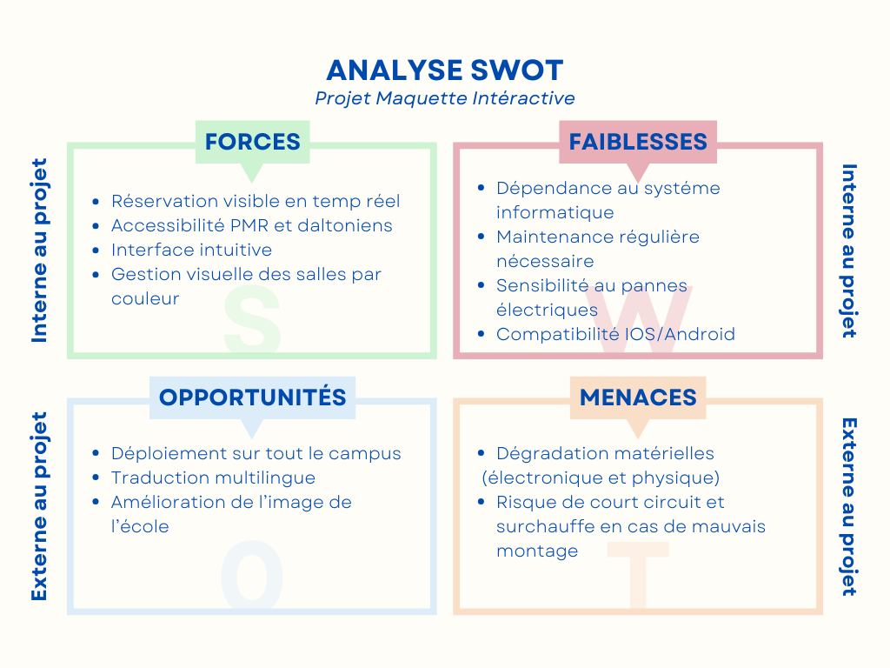
Figure 1: Diagramme SWOT

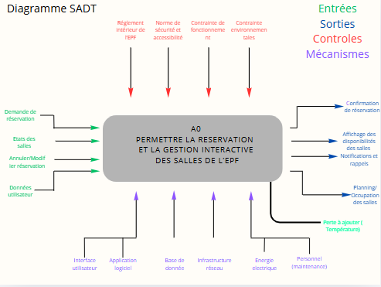
Figure 2 : Diagramme SADT

Description du diagramme SADT A0 — Système de réservation et d’affichage des salles
Le diagramme SADT de niveau A0 représente le fonctionnement global du système de réservation et d’affichage des salles de l’EPF Troyes. Il décompose la fonction principale en plusieurs sous-fonctions interconnectées.

Entrées du système :
Le système reçoit en entrée une demande de réservation émise par l’utilisateur, l’état courant des salles (disponible ou occupée), une éventuelle demande d’annulation ou de modification de réservation, ainsi que les données utilisateurs nécessaires à l’authentification.

Contrôle :
La présence de l’utilisateur, détectée via les capteurs IR connectés aux microcontrôleurs ESP32, conditionne le déclenchement du système et la désactivation du mode veille.

Traitements internes :
Le système authentifie l’utilisateur, détecte sa présence physique devant la salle, traite sa demande de réservation, met à jour la base de données en temps réel, et affiche les informations sur la tablette tactile installée devant chaque salle.

Sorties du système :
Le système produit une confirmation de réservation, affiche la disponibilité des salles en temps réel, génère un planning d’occupation, et fournit des données statistiques sur le taux d’occupation des salles.

Mécanismes :
Le système repose sur des microcontrôleurs ESP32, des capteurs infrarouges, une tablette tactile pour l’interface utilisateur, et une base de données MySQL pour le stockage et la gestion des réservations.
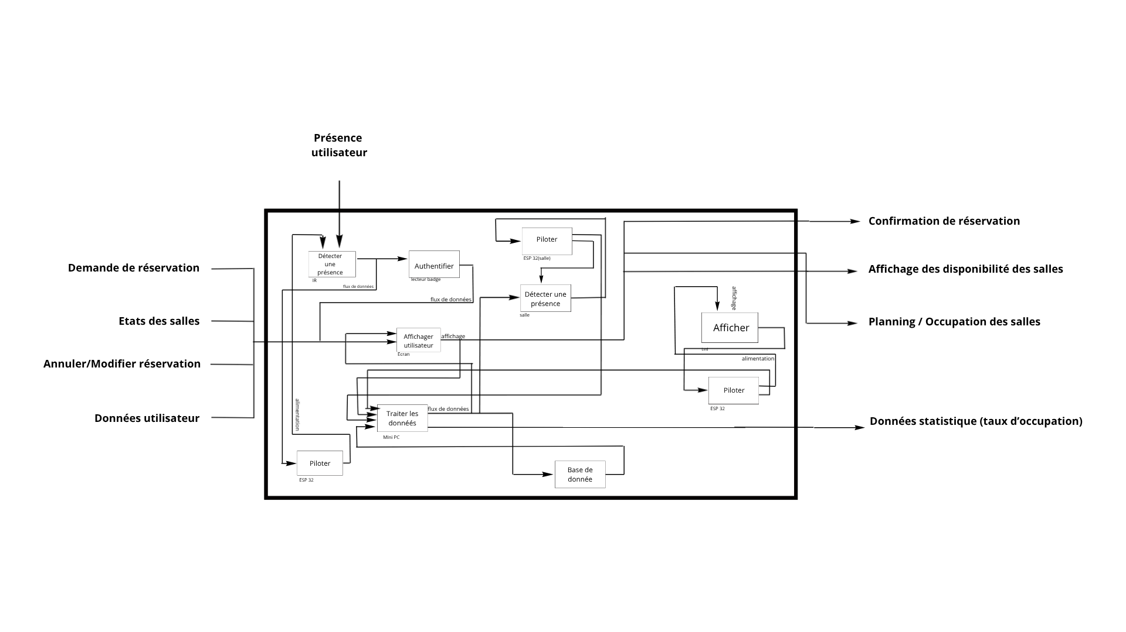
Figure 3 : Description du diagramme SADT A0

Planification de projet
Dans cette planification de projet, il y a un Excel « Tâche », des diagrammes WBS et PERT, un audit, les retards et les difficultés rencontrés

3.1 Excel « Tâche »
Cet Excel est composé d’une feuille pour chaque pôle représentant les tâches et sous tâche ainsi que les réunions et le diagramme de GANTT.
- Qualité :
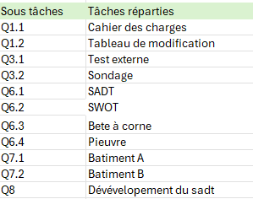
Tableau 2 : Tâches Qualité
Tableau 1 : Sous-tâches Qualité
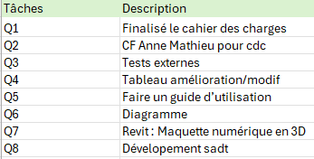

Le pôle Qualité s’organise autour de huit tâches principales (Tableau 2) décomposées en sous-tâches (Tableau 1). Il gère le cahier des charges et le suivi des modifications, tout en planifiant des tests externes et des sondages de satisfaction. L'équipe réalise également un guide d'utilisation pour l'accessibilité. Enfin, elle s'occupe de la modélisation à travers différents diagrammes d'analyse comme le SADT, le SWOT, la Bête à corne ou la Pieuvre, et conçoit la maquette numérique 3D (jumeau numérique) de la maquette physique sur le logiciel Revit.

- Ingénierie système :
Le pôle Ingénierie Système organise son travail à travers huit tâches principales (Tableau 3) décomposées en sous-tâches (Tableau 4). L'équipe gère la configuration d'un mini PC sous Linux, la refonte d'une interface avec un mode daltonien, ainsi que la maintenance du serveur et de sa base de données. Sur le plan matériel, l'équipe s'occupe des schémas, du câblage électrique, de la connexion des salles et du choix des composants. En parallèle, elle configure les différents modes d'utilisation (veille, voix off) et installe les éléments physiques tels que les LED, le bouton d'urgence et le lecteur NFC.

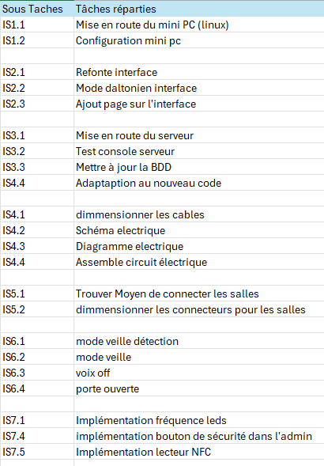
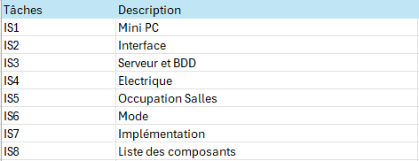
Tableau 3 : Tâches Ingénierie système

Tableau 4 : Sous-tâches Ingénierie système

- Modèle et réelle amélioration :
Pour optimiser la réalisation des tâches, les membres du pôle se sont partagé le travail en attribuant à chacun une zone spécifique : le Coworking, le Rez-de-chaussée (RDC), le 1er étage et le 2ème étage. Concernant la conception des prototypes de salles, chaque membre a proposé ses propres idées afin de retenir le prototype final. Ce travail individuel mené sur chaque étage a permis une mise en commun efficace, rendant possible l'assemblage et la finalisation de la maquette globale.

Tableau 5: Tâches Modèle et réelle amélioration
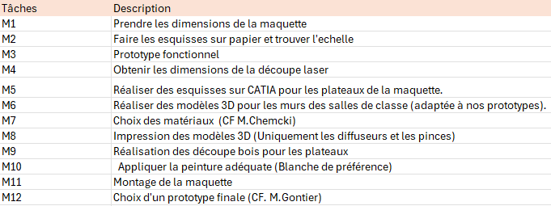

- Durabilité :
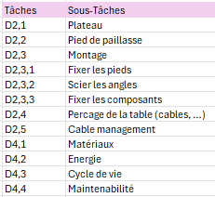
Tableau 6 : Tâches Durabilité
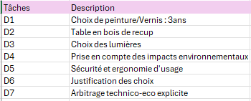

Tableau 7 : Sous-tâches Durabilité

Ces deux tableaux détaillent la structure d'un projet de conception éco-responsable axé sur la « Durabilité ».
Le tableau 6 liste les sept tâches principales du projet (D1 à D7), qui couvrent le choix des matériaux (bois de récupération, peinture, lumières), les études d'impacts environnementaux, la sécurité et les arbitrages technico-économiques.
Le tableau 7 liste les sous-tâches des tâches principales. Il précise les étapes de fabrication et d'assemblage de la table (D2) ainsi que les différents critères d'analyse environnementale (D4) comme l'énergie, le cycle de vie et la maintenabilité.
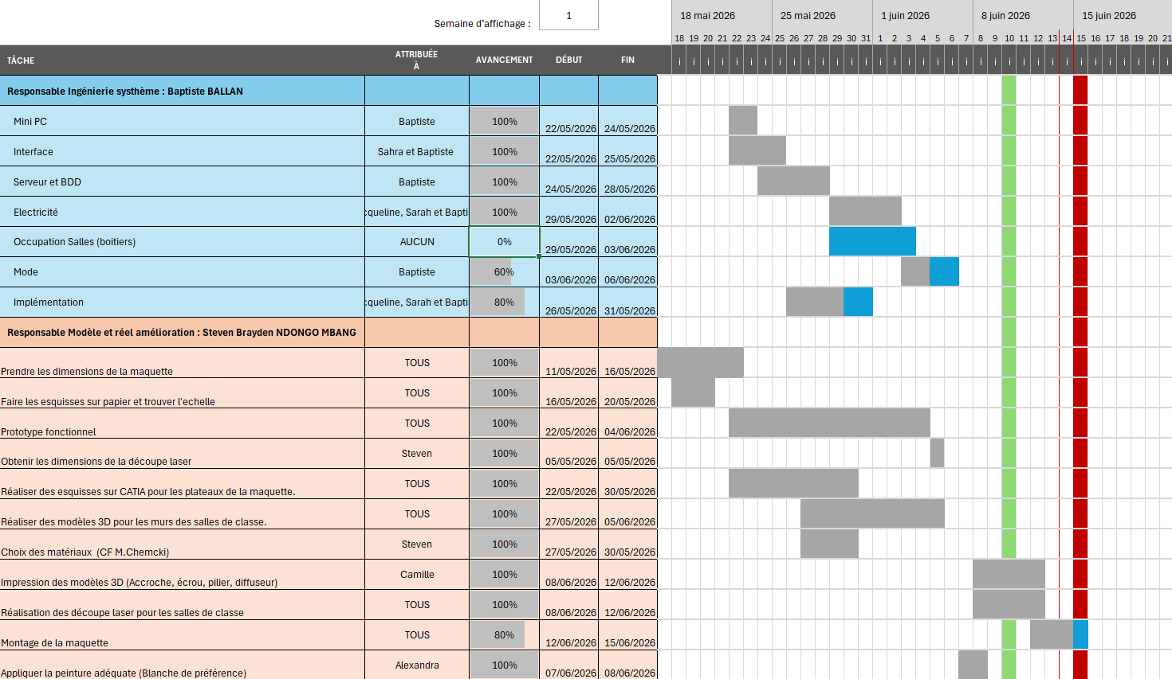
Figure 4 : GANTT #1
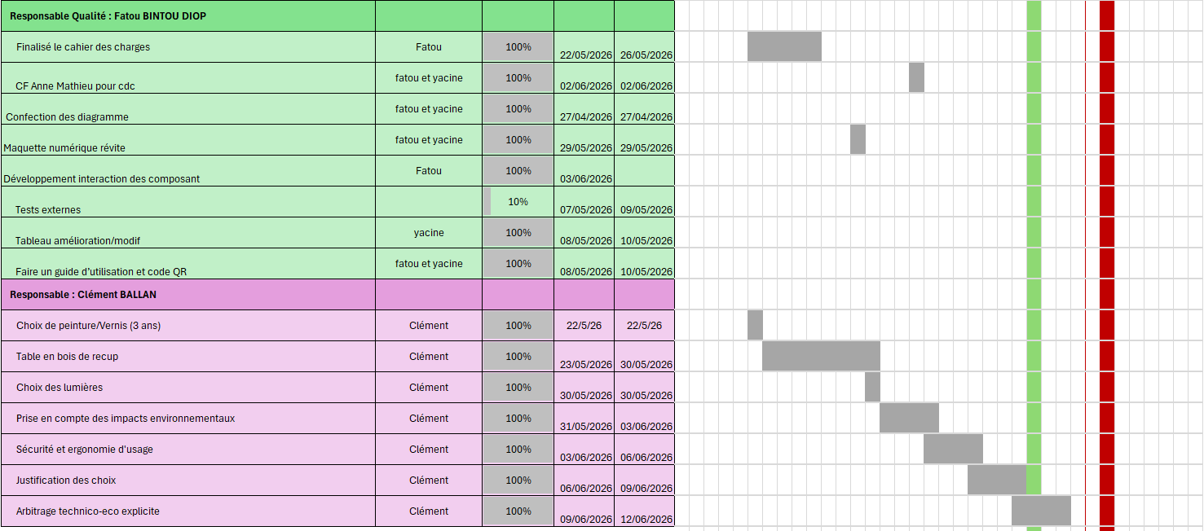
Figure 5 : GANTT #2

3.2 Diagramme WBS
Un diagramme WBS permet de structurer un projet en découpant son objectif principal en tâches et sous-tâches de plus en plus précises afin de faciliter sa réalisation. Les documents fournis illustrent cette méthode en répartissant l'ensemble des livrables entre quatre pôles majeurs : le modèle et réel amélioration, l'ingénierie système, la qualité et la durabilité.

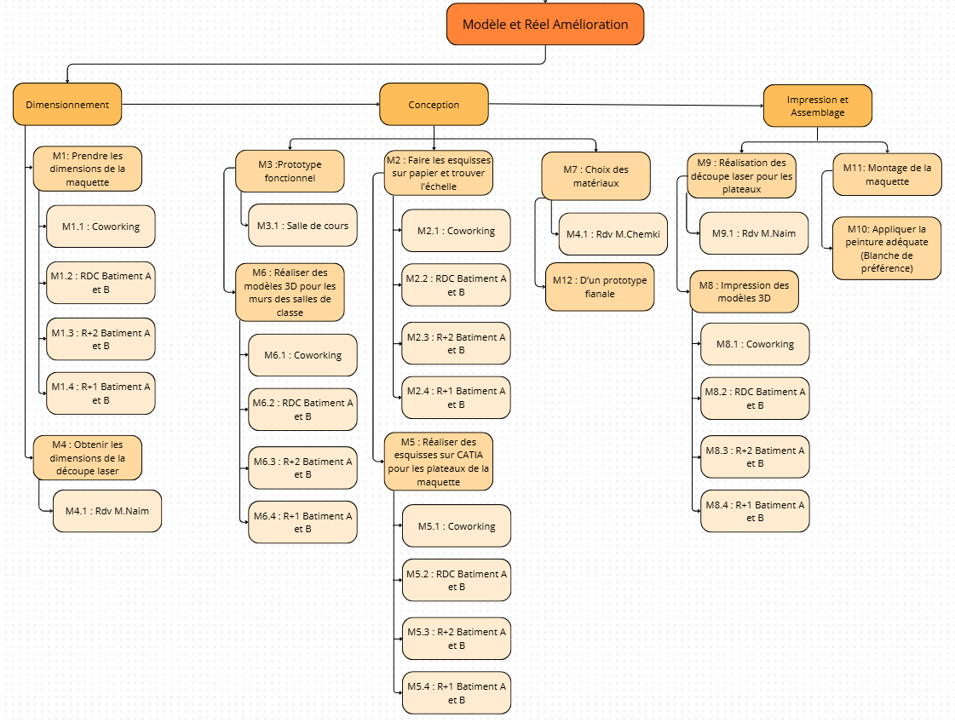
Figure 6 : Tâche et sous-tâches des membres MRA
Le pôle Modèle et réel amélioration (Figure 4) gère la fabrication de la maquette à travers trois étapes. Le dimensionnement regroupe les mesures des bâtiments et les calculs pour la découpe laser. La conception est dédiée à la création d'un prototype de classe, à la modélisation 3D des murs, aux esquisses sur Catia et au choix des matériaux. L'impression et l'assemblage s'occupent de la découpe laser des plateaux, de l'impression 3D des différents niveaux, du montage de la structure et de la peinture blanche.

Le pôle ingénierie système (Figure 5) centralise toute la partie technologique et électronique via quatre axes. L'infrastructure comprend la configuration du mini PC Linux et la gestion du serveur et de la base de données. L'architecture électrique englobe le dimensionnement des câbles, les schémas des circuits et la connectique des salles. Le développement gère la refonte de l'interface, le mode daltonien et la programmation des modes de veille ou voix off. L'implémentation physique finalise l'intégration des LED, du haut-parleur, de l'écran, du bouton de sécurité et du lecteur NFC.

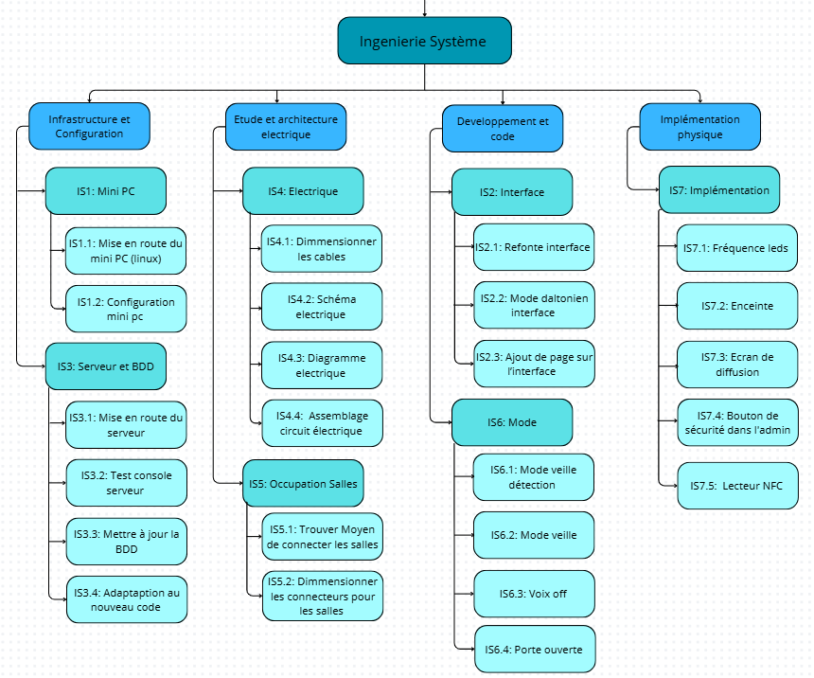
Figure 7: Tâche et sous-tâches des membres Ingénierie système
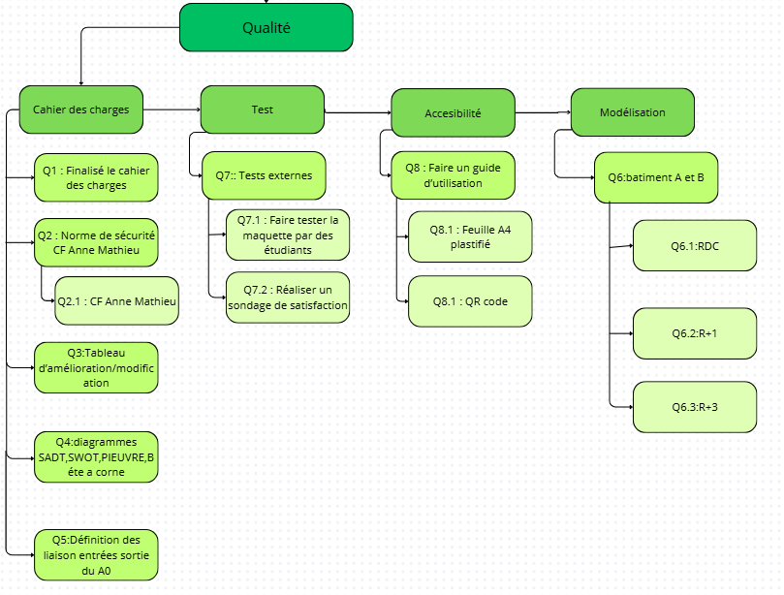
Figure 8: Tâche et sous-tâches des membres Qualité
Le pôle Qualité (figure 6) assure la conformité et la validation du projet à travers quatre missions. Le cahier des charges s'occupe de la rédaction, des normes de sécurité avec Anne Mathieu, des tableaux d'amélioration et des diagrammes de type SADT ou SWOT. Les tests valident le système par des essais externes avec des étudiants et des sondages. L'accessibilité pilote la création d'un guide d'utilisation papier et d'un QR code. La modélisation valide la conformité réglementaire des différents étages des bâtiments A et B.

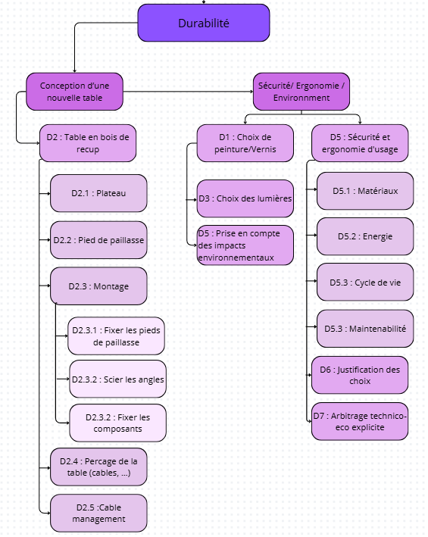
Figure 9: Tâche et sous-tâches des membres Durabilité
Le pôle Durabilité (Figure 7) se concentre sur l'éco-conception et la sécurité du mobilier à travers deux axes. La conception d'une table en bois de récupération comprend la fabrication du plateau, des pieds, l'assemblage, les découpes et la gestion des câbles. Le volet sécurité, ergonomie et environnement prend en charge le choix de peintures vertes, les lumières, l'analyse du cycle de vie, la maintenabilité, ainsi que les livrables de justification technico-économique.

3.3 Diagramme PERT
Un diagramme PERT est un outil visuel qui permet de planifier un projet en affichant l'ordre logique des tâches et les dépendances entre elles pour trouver le chemin le plus rapide.
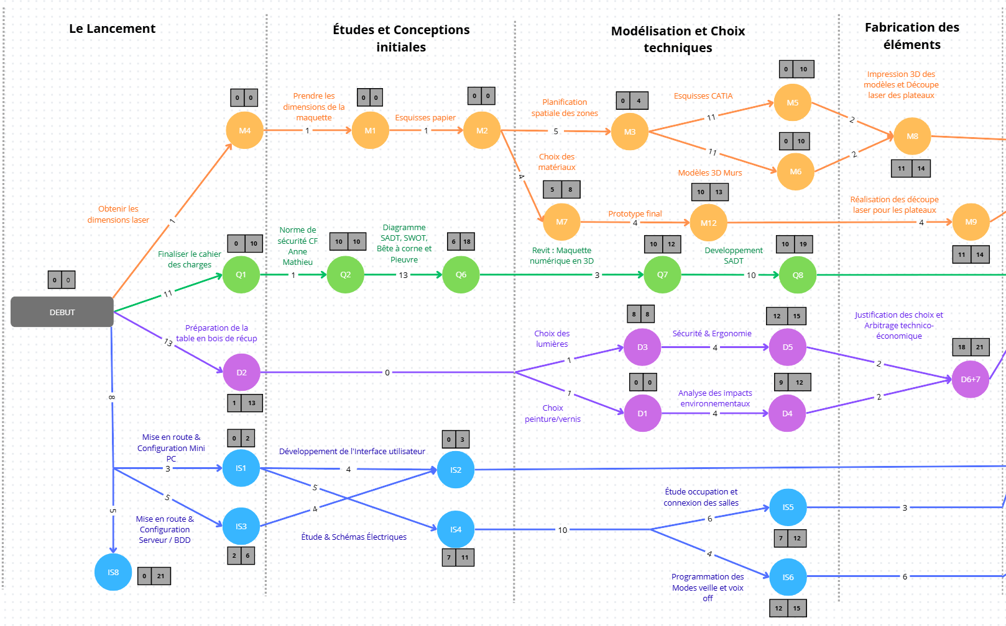
Figure 10: Partie 1 du diagramme PERT

Phase 1 : Le Lancement
Pour le lancement, l'équipe de modélisation récupère les dimensions physiques de base pendant que les ingénieurs système configurent le mini PC, le serveur et la base de données. En parallèle, la partie durabilité prépare la table en bois de récupération et les responsables qualité rédigent et finalise le cahier des charges initial.

Phase 2 : Études et Conceptions initiales
Durant les études initiales, la conception physique réalise les premières côtes et esquisses sur papier tandis que l'équipe système conçoit l'interface utilisateur et les schémas électriques. De leur côté, les experts en durabilité terminent la préparation écoresponsable du support et le pôle qualité intègre les normes de sécurité et l'analyse fonctionnelle.

Phase 3 : Modélisation et Choix techniques
Pour la modélisation, l'équipe technique crée les plans 3D sur CATIA et valide le prototype alors que la partie système programme les modes veille, la voix off et le réseau des salles. En même temps, la durabilité choisit les LED et vernis éco-certifiés pour analyser l'impact environnemental, et la qualité modélise la maquette globale sur le logiciel Revit.

Phase 4 : Fabrication des éléments
Lors de la fabrication, l'atelier de conception lance les impressions 3D et les découpes laser des plateaux pendant que les techniciens système assemblent et configurent les composants électroniques. La durabilité rédige ensuite l'arbitrage technico-économique et le contrôle qualité vérifie la conformité et la précision des pièces fabriquées.

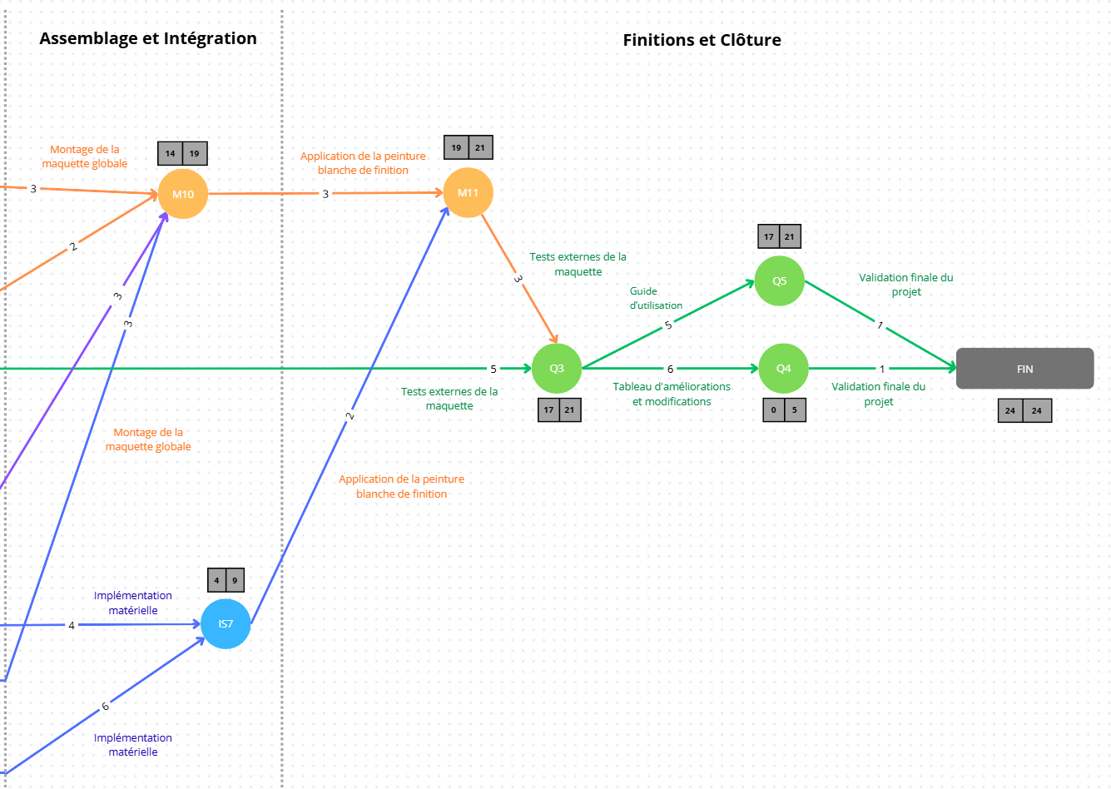
Figure 11: Partie 2 du diagramme PERT
Phase 5 : Assemblage et Intégration
Pendant l'assemblage, l'équipe structure monte l'ossature et la forme physique de la maquette et la partie système y installe l'électronique et le câblage. La durabilité contrôle la sécurité et l'ergonomie de ce montage tandis que le pôle qualité inspecte l'alignement et la solidité de l'ensemble.

Phase 6 : Finitions et Clôture
Pour la clôture, l'équipe de modélisation applique la peinture blanche de finition esthétique et la partie système valide le fonctionnement numérique final. Enfin, la durabilité recycle les déchets de fabrication pour boucler le bilan pendant que la qualité réalise les tests finaux, écrit le guide d'utilisation et livre le projet au Jour 24.

Tableau 8 : Tableau calendrier du diagramme de Pert
Mois | Mai |  |  |  |  | Juin
Semaine | 1 | 2 |  |  |  | 3 |  |  |  |  | 4 |  |  |  |  | 5
Jour | 22 | 26 | 27 | 28 | 29 | 01 | 02 | 03 | 04 | 05 | 08 | 09 | 10 | 11 | 12 | 15
Numéro | 0 | 4 | 5 | 6 | 7 | 10 | 11 | 12 | 13 | 14 | 17 | 18 | 19 | 20 | 21 | 24

Le diagramme PERT utilise des numéros de jours fictifs allant de 0 à 24 pour planifier l'ensemble des tâches (Tableau 8). Ce tableau permet de convertir ces numéros en vraies dates de calendrier réparties sur les mois de Mai et Juin.

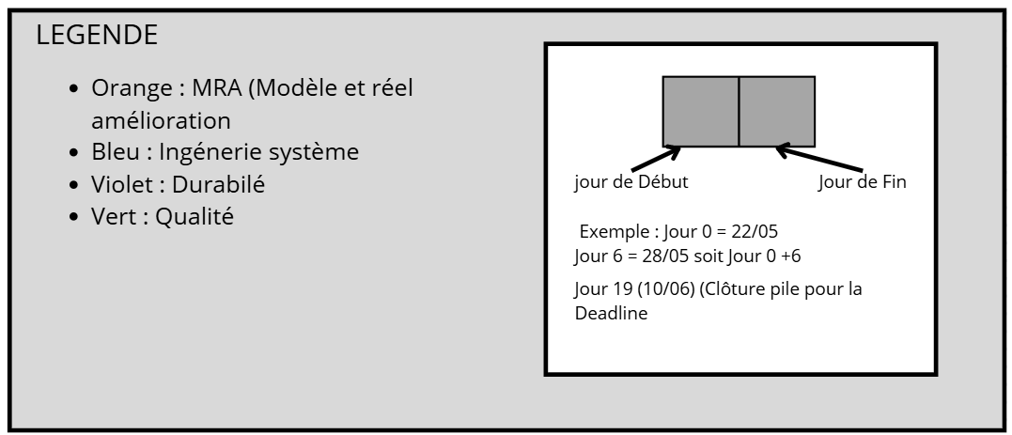
Figure 12 : Légende du diagramme de PERT
Le code couleur permet d'identifier immédiatement le rôle de chaque pôle. Les rectangles gris associés à chaque action matérialisent les repères temporels de la tâche. Ainsi, la case située à gauche précise son jour de lancement, tandis que la case de droite indique son jour d'achèvement. (Figure 10)

3.4 Planning/Audit
Le Planning/Audit est composé de 3 tableaux, soit 3 semaines, qui expose les statuts des tâches jours par jour pour chaque pôle : MRA, Qualité, IS et Durabilité (voir en annexe).

Liste des composants
- 3 ESP32
- 2 Capteur infrarouge (1 pour le mode veille, 1 pour l’occupation de la salle)
- Bouton poussoir
- Bandes LEDS RGB adressables : 22 LED utilisés
- 8 Diodes RBG
- 16 résistances de 220 Ohm
- Alimentation 5V 10A
- Mini PC
- Ecran Tactile

Retard et difficulté
Le projet a débuté par l'attente des composants électroniques, freiné par la livraison d'un transformateur défectueux et des livraisons tardives en cours de journée. L'approvisionnement en matières premières a également posé un problème avec la commande tardive de nouvelles planches en bois qui sont arrivé en à la fin de la semaine juste avant la soutenance, décalant les étapes de découpe laser et de montage. En plus de ces freins logistiques, la progression du projet a été ralentie par des baisses de rythme et un manque de concentration de la part de certains membres de l'équipe. Face à ces contraintes de temps cumulées, l'équipe a été contrainte d'abandonner la décoration extérieure de la maquette (voir annexe) et les requêtes java sur Revit pour le jumeau numérique en fin de projet.
Ce projet Challenge a mis en évidence l'importance de l'adaptation face aux imprévus et aux risques matériels. Au lieu de suivre un plan figé, nous avons choisi de régler les problèmes dès qu'ils se présentaient en déplaçant les membres disponibles vers les tâches les plus urgentes. L'équipe a acquis des compétences clés, comme la découverte de Revit, des formations internes en soudure et l'optimisation des paramètres d'impression 3D pour gagner en vitesse et en résistance.

Diagramme SYSML
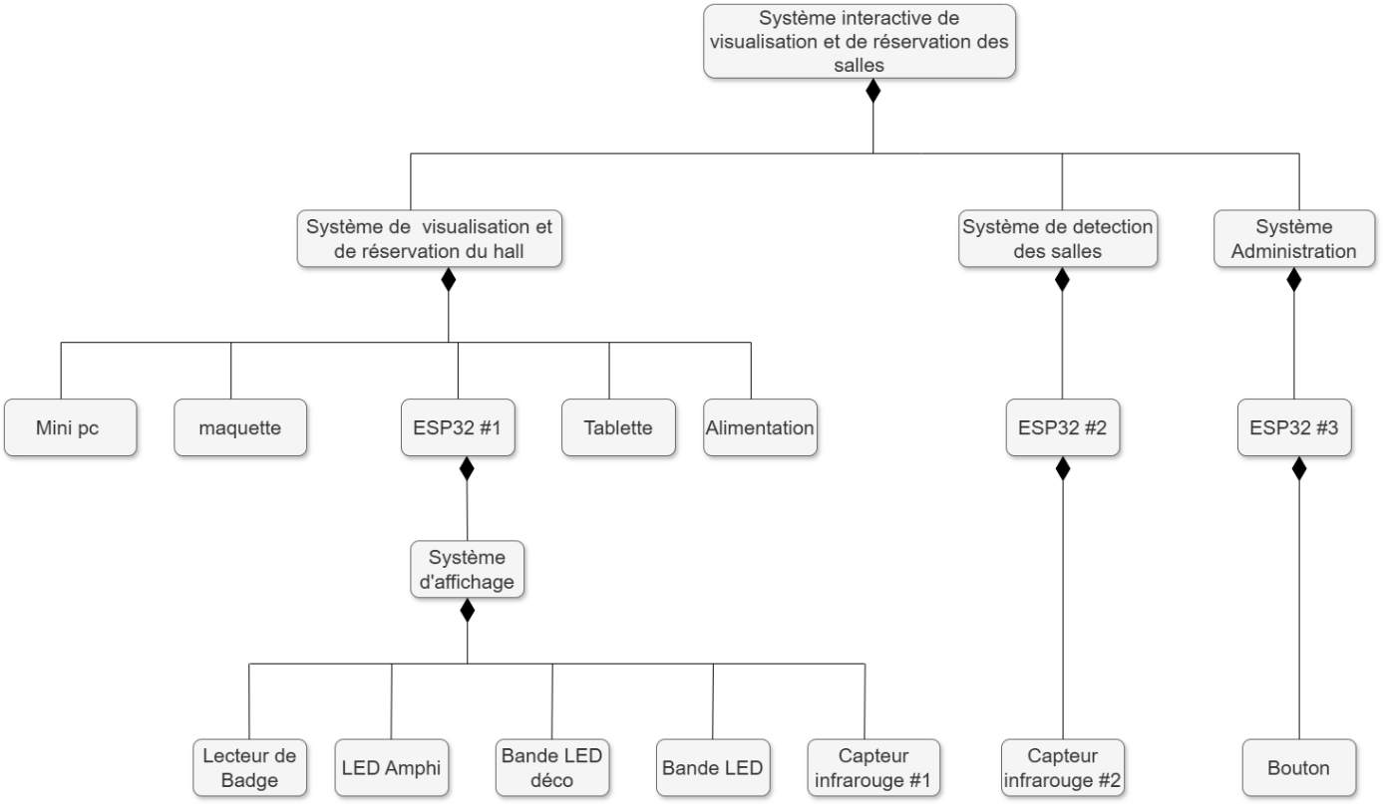
Figure 13: Diagramme de fonctionnement

Ce diagramme SYSML (Système Modeling Language) représente l’architecture fonctionnelle d’un système interactif de visualisation et de réservation des salles. Il décompose le système global en trois sous-systèmes principaux, chacun ayant un rôle bien défini et des composants matériels associés.

4.1 Système de visualisation et de réservation du hall
C'est le sous-système central, orienté utilisateur. Il gère l'affichage de l'état des salles et permet leur réservation depuis le hall. Il est composé des éléments suivants :
- Mini PC : Unité de traitement principal. Coordonne l'ensemble du sous-système.
- Maquette : Représentation physique des salles, avec indicateurs visuels d'occupation.
- Module d’affichage : module chargé de la communication et du pilotage du système d'affichage de la maquette (LED).
- Ecran tactile : Interface tactile permettant aux utilisateurs de consulter et réserver les salles.
- Alimentation : Module de gestion et distribution de l'énergie électrique.
Module d'affichage (piloté par ESP32 #1)
L'ESP32 #1 pilote système d'affichage composé de :
- 8 Diodes RGB
- 4 Bande LED RGB adressable.
- Capteur infrarouge #1 : détection de présence ou de mouvement.
- Lecteur de Badge : pour l'identification des utilisateurs.

4.2 Système de détection des salles
Ce sous-système est dédié à la détection de l'occupation réelle des salles. Il est composé de :
- ESP32 #2 : microcontrôleur dédié à la détection en salle.
- Capteur infrarouge #2 : détecte la présence de personnes dans la salle et transmet l'information au mini pc.

4.3 Système administration
Ce sous-système gère les actions administratives manuelles du système. Il comprend :
- ESP32 #3 : microcontrôleur dédié à l'administration.
- Bouton : permet au personnel de l’administration d’éteindre la maquette en cas d’intrusion

Partie électronique système
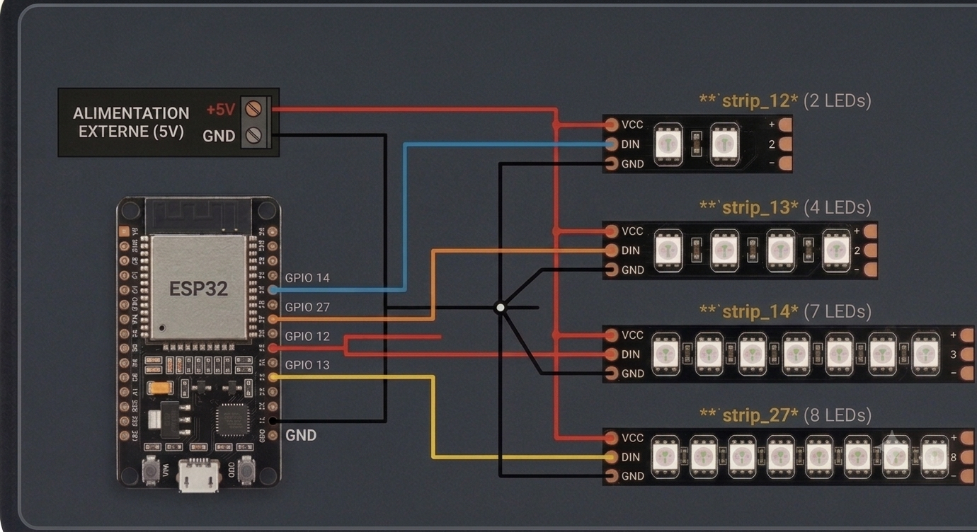
Figure 14: Schéma électrique

Pour structurer l'installation, le réseau est divisé en 4 bandes (lignes) de LED distinctes et un groupe de LED indépendant :
- Ligne 1 – Rez-de-chaussée (Bâtiment B) : Cette ligne alimente les salles du rez-de-chaussée, à savoir les salles B013 et B014.
- Ligne 2 – 1er Étage (Bâtiment B) : Cette ligne alimente le premier niveau du bâtiment B, à savoir les salles B134, B135, B143 et B144.
- Ligne 3 – 2ème Étage (Bâtiment B) : Cette ligne alimente le dernier niveau du bâtiment B, à savoir les B201, B202, B203, B204, B205, B206 ainsi que la salle d'EXAM.
- Ligne 4 – 1er Étage (Bâtiment A) : Cette ligne alimente pour le bâtiment A, à savoir les salles A101, A102, A103, A104, A105, A106 ainsi que le studio.
- Groupe des diodes unitaires : En complément des bandeaux, un ensemble de 8 diodes RGB indépendantes pour matérialiser l'état des zones spécifiques de l'établissement : les 7 espaces de coworking (CO1 à CO7) et l'amphithéâtre (AmphiML).

Partie data base et programme

6.1 Base de données
Le stockage, l'organisation et la mise à jour des données de l'application reposent sur un système de gestion de base de données relationnelle MariaDB (nommée BDDMaquette). La structure de la base de données est articulée autour de 6 tables principales permettant de modéliser l'écosystème autours des cours : Clients, Cours, Creneaux, Occupation, Reservation et Salle.
Le cycle de vie des données et les interactions avec l'interface utilisateur suivent un flux de traitement automatisé en trois étapes :
1. Récupération et synchronisation automatisées (Scripts Python)
L'acquisition et l'importation des données relatives aux emplois du temps sont entièrement automatisées. Deux scripts Python dédiés s'exécutent en arrière-plan de manière séquentielle chaque jour à 7h00 et à 12h00 :
- getcourses.py : Ce script se connecte au tableur des cours pour extraire les plannings de cours mis à jour.
- import_data.py : Il prend le injecter ces informations fraîchement récupérées dans les tables correspondantes de la base de données MariaDB.
Cette double exécution quotidienne garantit que la base de données reflète fidèlement l'état théorique d'occupation des salles, tout en prenant en compte les éventuels changements d'emplois du temps de dernière minute avant le début des cours du matin et de l'après-midi.
2. Interaction avec l'application web (Scripts PHP)
L'application web front-end (epf_salles.html) n'interagit pas directement avec MariaDB pour des raisons d'architecture / de maintenance. Elle communique avec la base de données par l'intermédiaire de plusieurs scripts PHP pour exécuter les requêtes SQL :
- affichage_salle.php et affichage_cow.php : Ces scripts interrogent les tables Salle et Clients pour renvoyer l'état global et la liste des espaces disponibles (salles de cours classiques ou zones de coworking) sur l'écran d'accueil.
- planning_salle.php : Il extrait dynamiquement les données des tables Cours et Créneaux pour construire le planning interactif de 30 minutes de la salle sélectionnée par l'utilisateur.
- reserve.php et occupation.php : Ces scripts gèrent l'écriture dans la base de données. Ils reçoivent l'adresse email et les créneaux choisis par l'utilisateur pour insérer de nouvelles entrées dans les tables Reservation et Occupation, verrouillant ainsi la salle

6.2 Implémentation
Mode inclusif
Le mode inclusif est une implémentation visant à rendre l'application accessible au plus grand nombre, notamment aux personnes souffrant de troubles visuels, de daltonisme ou de difficultés de lecture comme la dyslexie. Lorsqu'il est activé via le bouton dédié en haut à droite, l'interface adapte instantanément sa charte graphique. Elle renforce les contrastes, modifie la police de caractères pour une typographie plus lisible (sans sertif), et éviter que l'information ne repose uniquement sur la perception des couleurs.

Gestion multilingue
Afin de s'adapter à un public universitaire, l'interface intègre un module où les utilisateurs peuvent basculer d'un clic entre le français (FR), l'anglais (EN), l'espagnol (ES) et le chinois simplifié (中文). Cette internationalisation ne se contente pas de traduire les titres, elle adapte l'ensemble des textes de l'application, y compris le statut des salles, les formulaires de réservation, les messages d'erreur et les indications du planning, garantissant une expérience utilisateur sans barrière de la langue.

Clavier virtuel
Pour pallier l'absence de clavier physique, l’intégration d’un clavier virtuel a été développé. Il s'affiche automatiquement en bas de l'écran dès que l'utilisateur sélectionne le champ de saisie de l'adresse email. Conçu pour optimiser le temps de saisie, ce clavier adopte une disposition AZERTY et intègre des touches contextuelles intelligentes hautement pratiques, telles que des raccourcis directs pour les suffixes d'onglets les plus fréquents (comme @epfedu.fr).

Planning interactif et adaptatif
La partie droite du module d'occupation présente un planning horaire dynamique découpé en créneaux de 30 minutes. Ce planning est adaptatif : il extrait les données de la journée pour griser automatiquement les heures passées et bloquer les créneaux indisponibles, qu'ils soient occupés par des cours officiels de l'emploi du temps ou par d'autres réservations. L'interactivité permet à l'utilisateur de cliquer directement sur les plages libres pour composer sa réservation sur mesure, le système calculant et affichant instantanément la durée totale sélectionnée.

Mode de réservation
Le parcours de réservation a été pensé pour être simple et rapide, se déroulant entièrement au sein d'une fenêtre modale sans rechargement de page. Une fois la salle sélectionnée sur l'écran d'accueil, l'utilisateur choisit ses créneaux sur le planning, renseigne le nombre de places souhaité (spécifiquement pour les zones de coworking) et s'identifie à l'aide de son adresse email institutionnelle. Un clic sur le bouton de validation transmet instantanément la demande d'occupation au système, qui met à jour le statut de la salle en temps réel.

6.4 Axe d’amélioration ingénierie système
Plusieurs axes d'amélioration ont été identifiés pour améliorer et optimiser l’architecture du projet. Sur le plan de l'ergonomie, l'implémentation d'un lecteur de carte NFC permettrait aux utilisateurs de s'identifier instantanément avec leur carte d'accès étudiante. Cela automatiserait la saisie de l'adresse email sur la borne tactile. Pour la gestion des infrastructures, l'ajout d'un système de contrôle externe permettrait à l'administration de mettre en veille ou d'éteindre l'ensemble de la maquette à distance lors d’un possible état d’urgence. Par ailleurs, l'intégration de capteurs de présence physiques et externes (de type infrarouge ou de mouvement) dans les salles permettrait de vérifier en temps réel si un espace réservé est réellement occupé, afin de libérer automatiquement les créneaux en cas d'absence.

Partie design et conception de la maquette
La conception de la maquette interactive du campus de Troyes constitue une étape centrale de la remise en état et de l'amélioration du système. Afin de garantir une représentation fidèle et ergonomique du bâtiment, l'ensemble de la structure a été pensé et modélisé à l'échelle 1/100, à, partir des plans du campus de l’EPF Troyes qui nous ont été fournies. Ce dimensionnement précis, couplé à une hauteur de présentation spécifiquement étudiée, permet d'assurer une visibilité optimale pour les utilisateurs finaux lors de l'interaction avec la maquette.

7.1 Phase de prototypage
La première étape de la conception s'est concentrée sur le développement des modules représentant les salles de classe. Notre problématique principale lors de cette phase a été de concevoir une architecture répondant à trois exigences techniques majeures :
- L'intégration de l'éclairage : Permettre une fixation simple, rapide et robuste des rubans LED.
- L'optimisation lumineuse : Garantir un éclairage homogène et puissant de l'espace intérieur de la salle.
- La modularité : Proposer un système d'assemblage facilement démontable afin de faciliter l'accès électronique et la maintenance future.
Pour répondre à ce cahier des charges, une démarche d'itération a été menée, aboutissant à la réalisation de quatre prototypes distincts. Afin d'évaluer différents matériaux et procédés de fabrication, trois d'entre eux ont été usinés en bois par découpe laser, tandis qu'un prototype a été réalisé en PLA par impression 3D.
Voici les différents modèles testés lors de cette phase :
- Proto Enrick (découpe laser)
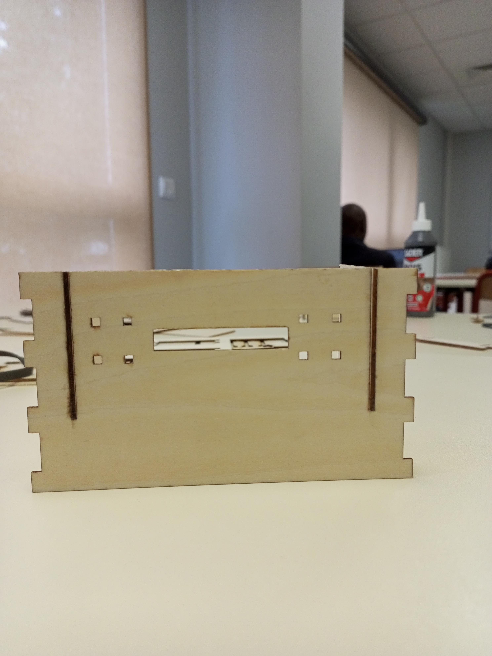
Figure 19 : Prototype fonctionnel proposé par Enrick
Prototype le plus facile à assembler car, il présente une fente pour fixer les murs latéraux sur les murs intérieures, répond à la problématique de fixation des LEDS, et permettant aussi d’assembler consécutivement 2 salles sans créer une doublure de murs. Cependant celui-ci n’assure pas un bon éclairage de la pièce et ne dispose pas d’emplacement pour loger un diffuseur.

- Proto Steven (découpe laser)
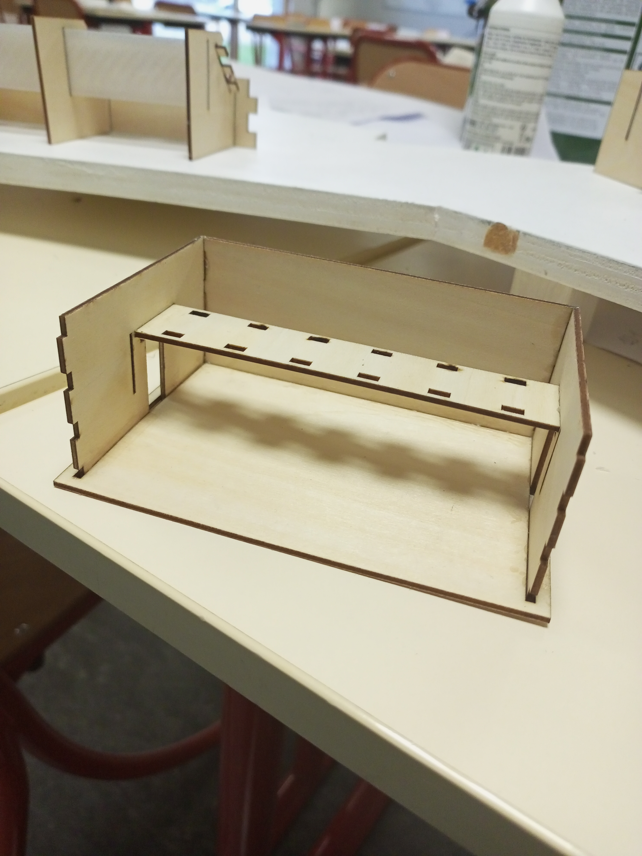
Figure 20 : Prototype fonctionnel proposé par Steven
Prototype fonctionnel présentant un meilleur éclairage de la salle de classe, une bonne fixation pour les LEDS, ainsi que des motifs d’encastrement pour les murs latéraux. Cependant, il est plus complexe à assembler et donc plus difficile de le démonter. De plus, celui-ci ne permet pas de faire un assemblage consécutif entre les salles comme sur le proto Enrick.

- Proto Esdras (découpe laser)
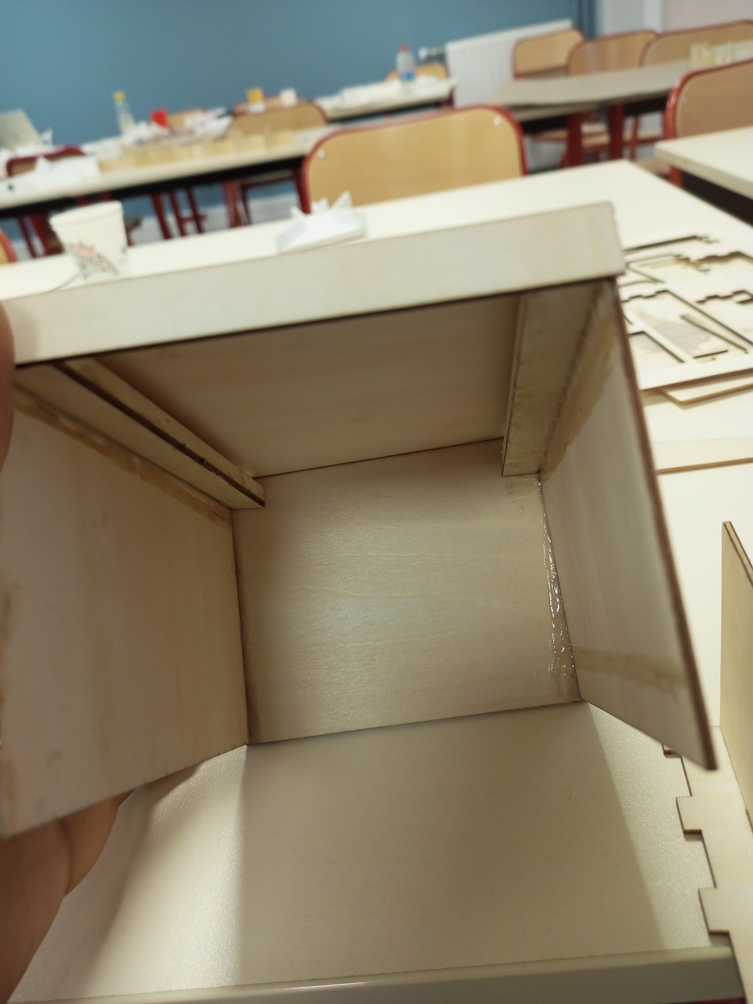
Figure 21 : Prototype fonctionnel proposé par Esdras
Prototype fonctionnel original, la méthode de corniche au plafond permet de dissimuler complètement la source lumineuse, créant ainsi un éclairage indirect doux et confortable qui améliore l'ambiance de la pièce. Toutefois, son efficacité dépend d'un plafond de couleur claire pour assurer une bonne réflexion de la lumière. De plus, son rendement lumineux est généralement inférieur à celui d'un éclairage direct.

- Proto Alexandra (Impression 3D)
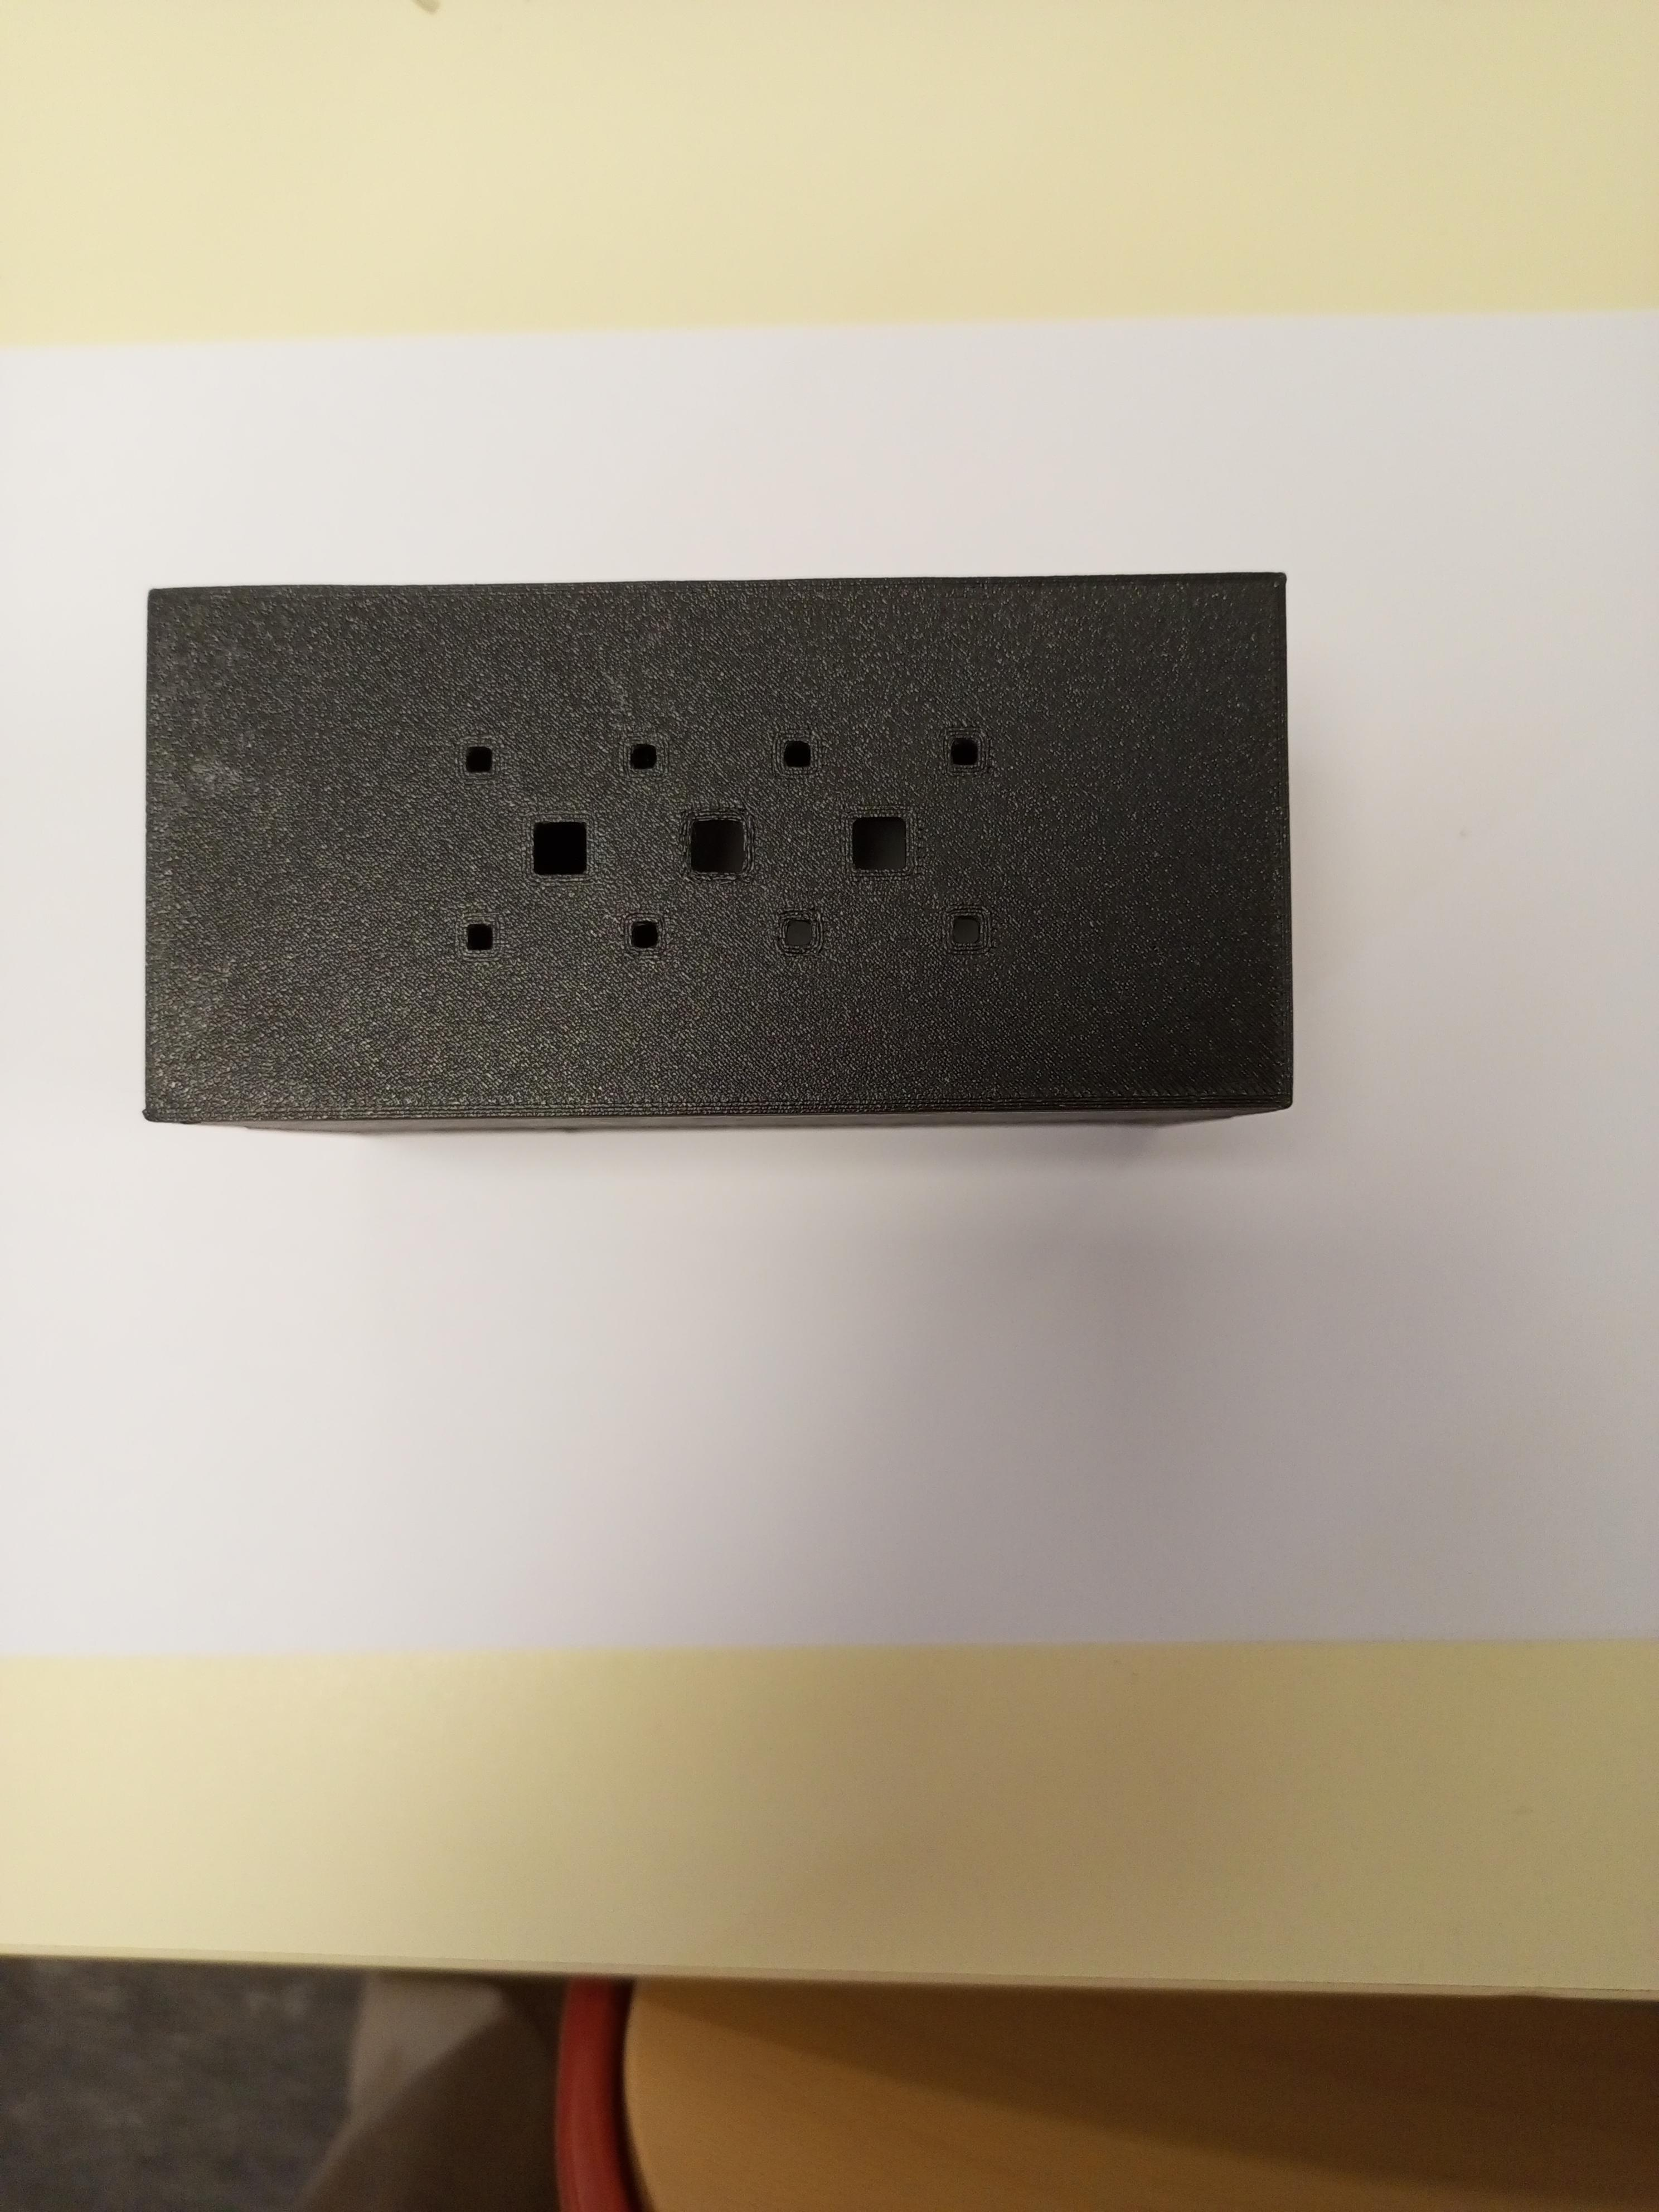
Figure 22 : Prototype fonctionnel proposé par Alexandra

Ce prototype est assimilable au “Proto Enrick” mais celui-ci a été modélisé en 3D, ce qui implique plusieurs heures de fabrication en plus par rapport à la découpe laser. Il présente néanmoins des trous particuliers pour insérer chacune des LEDS, ce qui permet de bien les fixer.

- Prototype final
À l'issue de cette phase de tests comparatifs et d'assemblage, le prototype final retenu a été fabriqué en bois (contreplaqué) au moyen de la découpe laser.

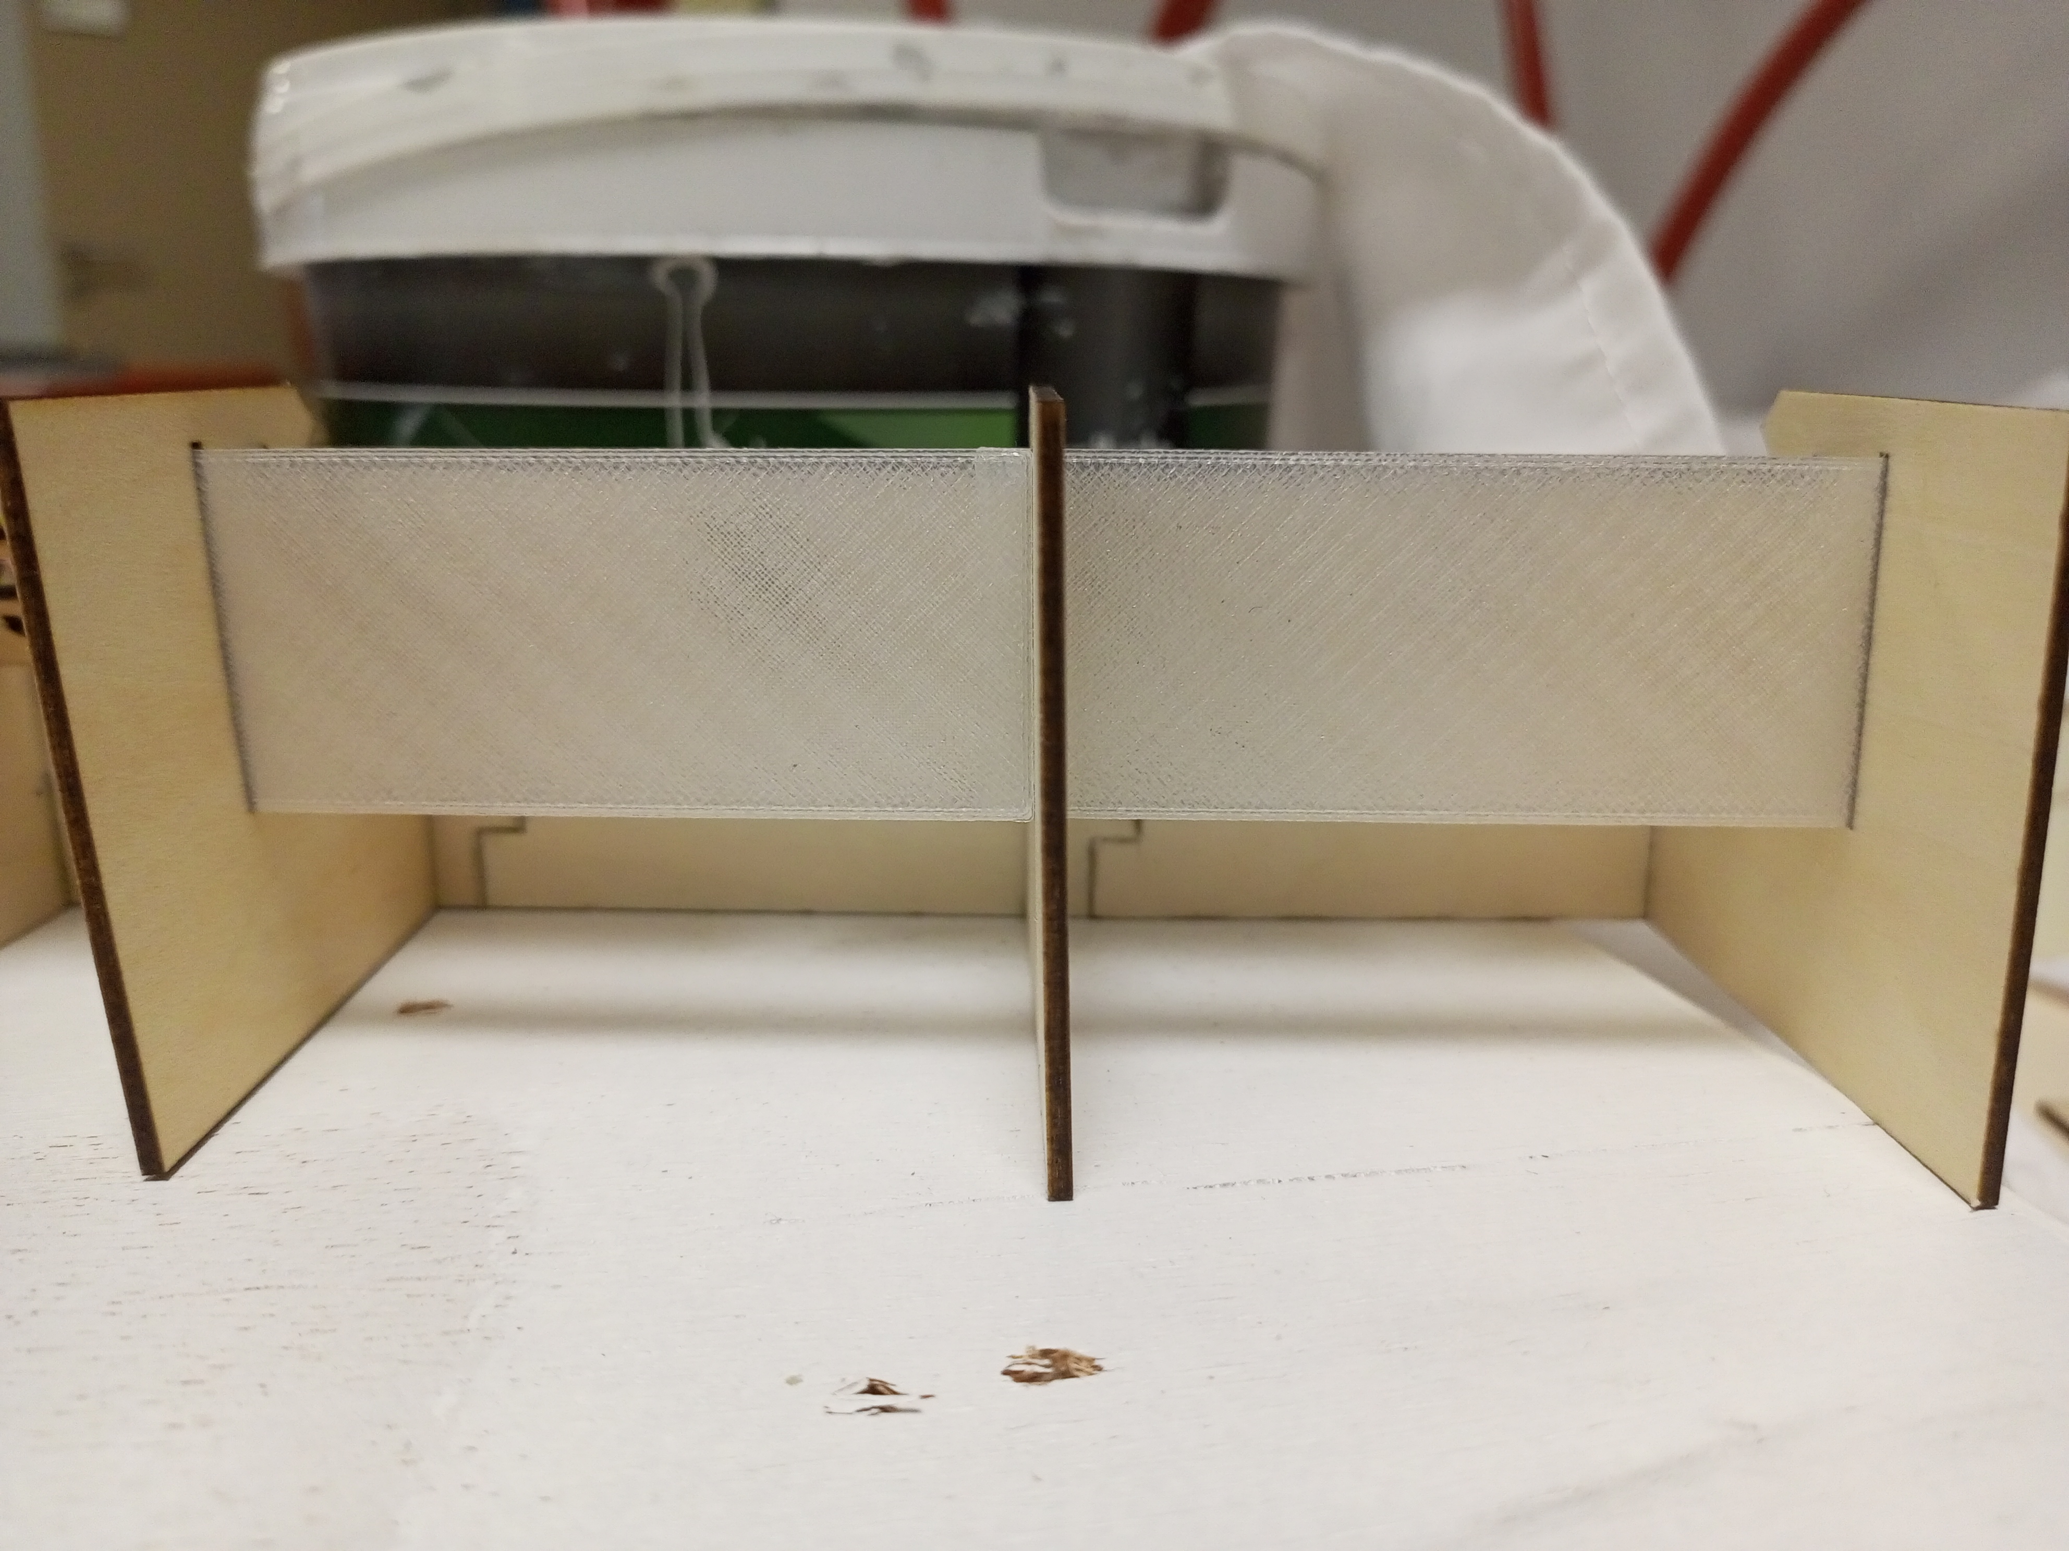Figure 23 : Prototype final inspiré des précédents prototypes
Ce modèle final répond parfaitement à notre problématique initiale. Il se distingue par l'intégration d'un support spécifique permettant d'incliner les rubans LED à 45 degrés, assurant ainsi une projection directionnelle optimale de la lumière vers le centre de la pièce. De plus, l'ajout d'un diffuseur garantit une propagation douce et homogène de l'éclairage dans toute la salle de classe. Enfin, ce design intègre des accroches sur mesure qui maintiennent fermement les LED en place, tout en conservant une structure ingénieuse et facilement démontable. Ce prototype présente aussi de nombreux avantages du point de vue de l’assemblage entre les différentes salles de classes. En effet, il dispose d’un motif d’encastrement male – femelle à ses extrémités, permettant d’emboiter les salles consécutivement.

7.2 Explication du montage et démontage de la maquette
Pour assurer une structure modulaire, claire et fidèle à l'architecture du campus de Troyes, l'assemblage mécanique de la maquette a été conçu pour s'effectuer rigoureusement niveau par niveau. La structure se décompose ainsi en trois strates superposées : le Rez-de-Chaussée (RDC), le premier étage (R+1) et le second étage (R+2).
L'ossature globale est structurée autour de trois plateaux intermédiaires en bois découpés au laser, dont les contours épousent parfaitement la forme géométrique du campus et de ses bâtiments A et B. La fixation et la répartition des blocs de salles s'organisent selon la disposition suivante :
- Rez-de-Chaussée : Les modules des salles de ce niveau sont directement fixés et collés sur la table supportant l'intégralité de la maquette.
- Niveaux R+1 et R+2 : Les salles de classe correspondant à ces étages sont collées sur leurs deux plateaux en bois respectifs.
- Fermeture : L'ensemble de la structure est couronné à l'extrémité supérieure par le plateau du plafond.

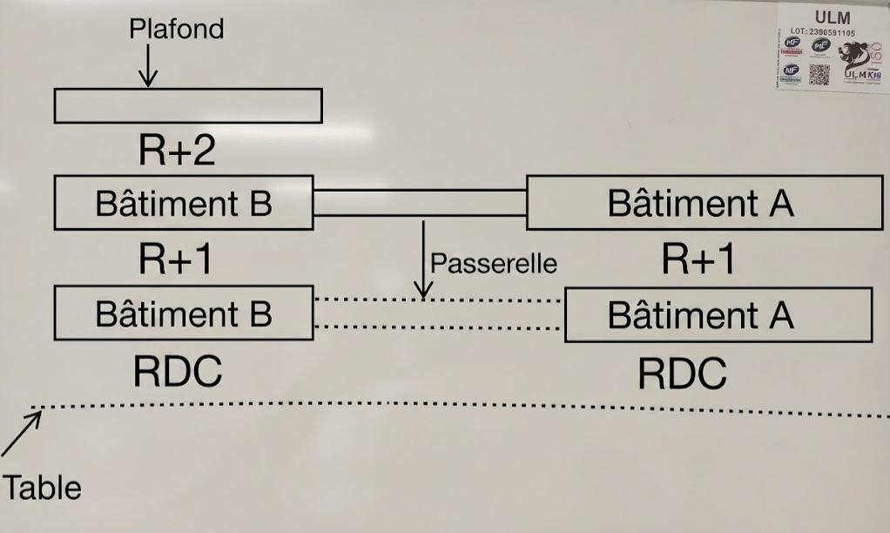Figure 24 : Représentation en 2D de la maquette.
Sur le plan de la résistance des matériaux, une attention particulière a été portée à la reprise des charges. Afin d'éviter tout risque de déformation ou d'endommagement des cloisons fines des salles de classe, les plateaux séparant les étages ne reposent pas sur ces dernières. La charge structurelle est entièrement transférée vers des piliers porteurs spécifiquement modélisés en 3D.
Pour garantir la rigidité et la durabilité de l'ensemble face aux manipulations, ces piliers ont été imprimés en PETG, un matériau thermoplastique choisi pour ses propriétés mécaniques supérieures à celles du PLA standard, notamment sa haute résistance à la flexion et aux contraintes de compression.
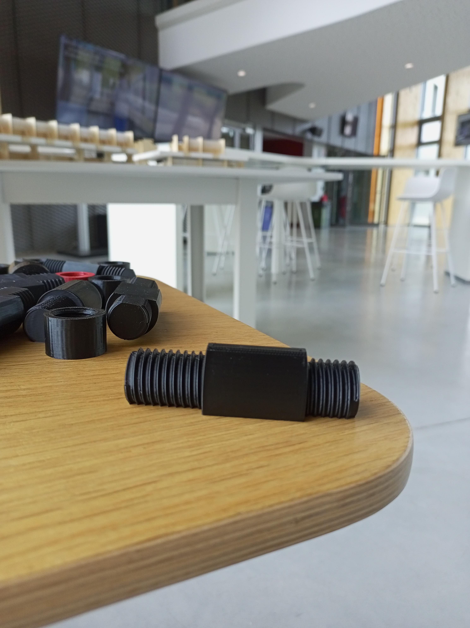
Figure 25 : Prototype final de pilier avec les écrous
Afin de solidariser les différents plateaux de manière amovible mais parfaitement rigide, chaque pilier est associé à un système de filetage et d'écrous. Ce choix technique permet d'assurer une liaison complète par encastrement entre les différents niveaux, verrouillant ainsi les plateaux en position et éliminant tout jeu mécanique.

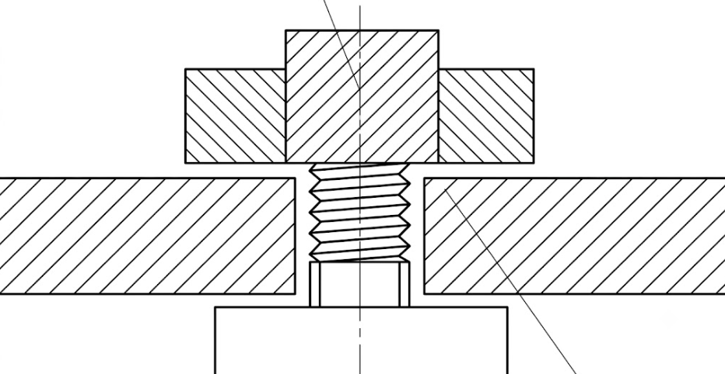Figure 26 : Montage Pilier-Ecrou pour fixer les étages.
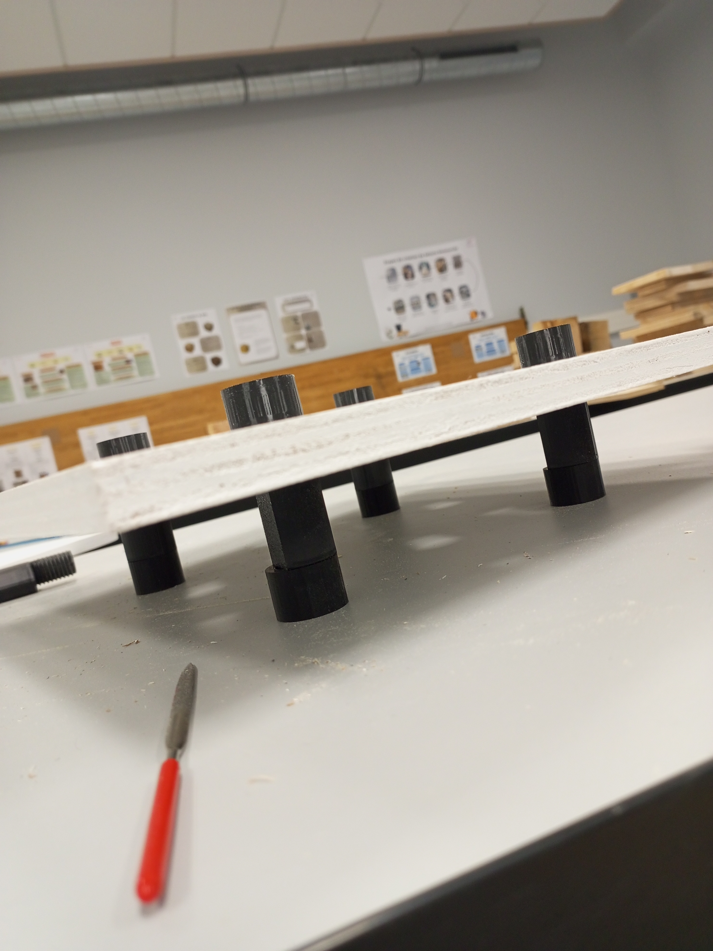
Figure 27 : Positionnement des piliers par étage de bâtiment.
Au total, un maillage de 8 piliers par niveau a été implanté pour assurer une stabilité isostatique optimale et une répartition homogène des efforts sur toute la surface de la maquette. Outre sa robustesse, cette configuration offre l'avantage d'une excellente maintenabilité : pour procéder au démontage d'un niveau spécifique de la maquette, il suffit de dévisser l'écrou supérieur bloquant le mouvement, puis de retirer verticalement le plateau concerné afin d'accéder librement aux composants électroniques internes.

7.3 Problèmes pouvant survenir et améliorations :
Les salles sont assemblées à la colle à bois et le bois utilisé pour ses bois ne fait que 2 mm Ainsi, celui-ci est très fragile et nous avons des risques d’endommagement de la maquette si celui-ci est exposé à un public curieux. Ainsi, il faudrait possiblement coller du plexiglass devant les salles de classe, afin d’éviter cela sans compter quelques erreurs de mesure nous ont contraints à refaire certaines pièces.

Conception d’une table
La table est entièrement fabriquée avec du matériel de récupération pour éviter les dépenses inutiles. Le plateau en bois mesure 155 cm de long, 115 cm de large et 1,8 cm d'épaisseur. Pour garantir la sécurité des utilisateurs, les quatre angles ont été arrondi. Ce plateau est posé sur des pieds de paillasse de 66,5 cm sur 8,8 cm, pour une hauteur totale de 86 cm. Cette hauteur permettra l’accessibilité de la maquette aux PMR. Comme il manquait deux patins d'origine sous les pieds, nous en avons imprimé de nouveaux en PLA gris aux dimensions de 8,8 x 4,5 x 3,5 cm. Le plateau est fixé aux pieds par des boulons M5. Pour que la surface reste bien lisse, les têtes des boulons ont été noyées dans le bois et cachées sous de la pâte à bois.
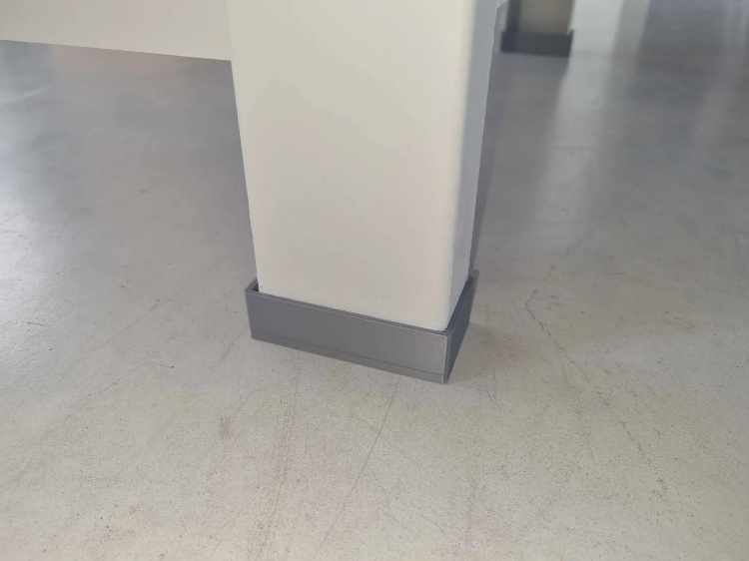
Figure 28 : Patin en PLA Gris
Pour éliminer tout mouvement vacillant, réduire le flambement du plateau et consolider la structure globale, quatre renforts de 81 cm de long, 10 cm de large et 2,5 cm d'épaisseur ont été installés horizontalement entre les pieds de la table. Chacun d'eux est solidement fixé aux pieds à l'aide de quatre vis à bois M5.
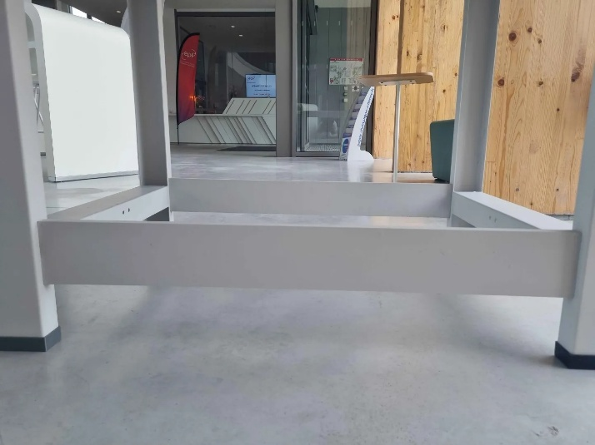
Figure 149 : Renforts de la table
L’ensemble du meuble est recouvert d'une peinture acrylique de couleur « Gris Hydra » (référence CH2 008 Gris). Ce choix permet à la table de s'intégrer harmonieusement dans le hall où est située la maquette, puisqu'elle arbore la même teinte que les murs intérieurs. De plus, cette peinture acrylique offre une excellente résistance aux rayons UV, ce qui protège la structure fortement exposée au soleil et empêche ainsi le gondolement du bois.
Afin de préserver l'esthétique générale et d'assurer une bonne ventilation, tous les composants techniques sont fixés et dissimulés directement sous la table. Un perçage de taille 14 a été réalisé dans le plateau pour centraliser le passage de l'ensemble des câbles. Ce dispositif permet d'acheminer proprement les connexions de la tablette, les câbles des LED de l'espace de coworking, ainsi que ceux provenant du bâtiment A, du bâtiment B et de l'amphithéâtre. Enfin, pour parfaire le management des câbles sous le plateau, douze accroches (6 cm / 3 cm / 1 cm) ont été imprimées en 3D afin de les maintenir parfaitement en place.
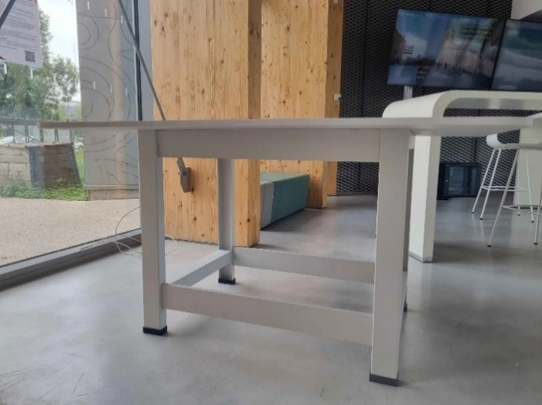
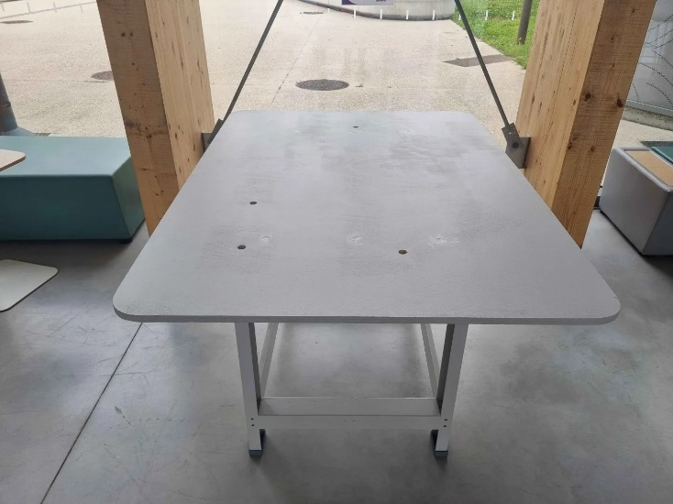
Figure 30 : Table (vu de plonger) Figure 31 : Table (vu de de trois quarts)
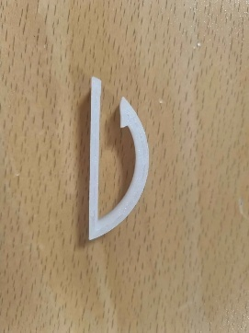
Figure 32 : Accroche pour câble

Responsabilité sociétale des entreprises (RSE)

9.1 Prise en compte des impacts environnementaux
Le projet s'inscrit pleinement dans une démarche de Responsabilité Sociétale des Entreprises (RSE) en mettant l’accent sur l'économie circulaire, l'optimisation des ressources et la sobriété énergétique. En matière de matériaux et d'approvisionnement, la priorité a été donnée à la valorisation de l'existant et au réemploi. Plutôt que d'acheter du mobilier neuf, l'équipe a réutilisé un plateau une paire de pieds de paillasse inutilisés, ainsi que de la peinture pour concevoir la table support. Les fixations et l'assemblage exploitent également de la visserie déjà disponible dans les ateliers.
Cette logique éco-responsable se prolonge dans les procédés de fabrication, notamment grâce à un travail d'imbrication des pièces sur les plaques de découpe laser afin de minimiser les pertes de matière. Si le planning le permet, les chutes seront même revalorisées pour fabriquer les détails de la maquette. De plus, l'impression 3D intègre un recyclage systématique des déchets et des supports d'impression. Pour la structure même de la maquette, le choix s'est porté sur le bois, un matériau renouvelable et biodégradable.
La sobriété énergétique est un autre pilier du projet. Pour annuler toute consommation excessive, une mise en veille automatique de l’écran est planifiée en dehors des heures d’ouverture du campus. Matériellement, le mini-PC choisi fait l'objet d'un bridage (économie d’énergie) afin de limiter sa consommation électrique lors de son fonctionnement continu. Enfin, l'utilisation de technologies basse consommation, telles que des bandes LED et des microcontrôleurs ESP32, permet de maintenir les besoins énergétiques de l'ensemble à un niveau extrêmement bas.
Pour finir, le cycle de vie et la maintenabilité du dispositif ont été anticipés dès la phase de conception. La durabilité est garantie par une sélection de matériaux robustes et l'application d'une peinture acrylique en phase aqueuse, assurant une durée de vie supérieure à trois ans grâce à sa forte résistance aux UV. Par ailleurs, la conception modulaire de la maquette offre une grande démontabilité. Cela permet un entretien et un dépoussiérage réguliers faciles et sans effort excessif, évitant ainsi tout risque de casse lors des opérations de maintenance.

9.2 Sécurité et ergonomie d'usage
L'interaction avec l'utilisateur, l’accessibilité et la sécurité des infrastructures ont été placées au cœur de la conception pour garantir une expérience optimale. Sur le plan de l'ergonomie, le choix d'une échelle au 1/100 offre une visualisation globale et rapide du campus, permettant aux usagers de se représenter facilement les dimensions réelles (où 1 cm correspond à 1 mètre). L’IHM se veut particulièrement intuitive : la consultation et la réservation des espaces de coworking ou des salles de cours se font directement via un écran tactile. En parallèle, la lecture du statut d'occupation des salles est instantanée grâce à la lumière diffusée par les LED, complétée par une plaque signalétique qui explicite clairement les codes couleurs utilisés. Le confort physique n'a pas été oublié puisque les angles du plateau de la table support ont été arrondis à la scie sauteuse afin de prévenir tout risque de blessure par choc lors du passage des usagers.
La sécurité des personnes et des biens fait également l'objet de mesures strictes. Sur le plan électrique, la maquette respecte scrupuleusement les normes en vigueur en utilisant des matériaux non-conducteurs, comme le bois, pour isoler efficacement tous les composants sous tension. Pour préserver l'intégrité du matériel informatique, une consigne stricte impose de déconnecter les câbles d'alimentation et de réseau avant tout déplacement de la table, évitant ainsi l'arrachage accidentel des câbles ou des ports.
Enfin, en cas d'alerte critique, telle qu'une attaque terroriste, une procédure d'urgence physique permet d'éteindre instantanément la maquette depuis l'interface administrateur. Cette fonctionnalité essentielle permet de ne pas indiquer l'emplacement des élèves et du corps administratif, protégeant ainsi les occupants du campus.

9.3 Justification des choix
Chaque solution technique répond précisément aux contraintes fonctionnelles et environnementales :
Composant / Outil choisi | Justification technique et pratique
ESP32 + Mini PC bridé | L'ESP32 gère efficacement le pilotage basse tension des bandes LED. Le Mini PC assure la liaison réseau et l'hébergement du serveur et de l'interface, tout en limitant son empreinte énergétique grâce à son bridage.
LED + Diffuseur transparent | Le diffuseur associé aux LED RGB permet d'identifier d'un coup d'œil le statut d'une pièce.
Échelle 1/100 | Permet d'intégrer toutes les informations de sécurité (extincteurs, issues) tout en restant transportable et logeable sur le plateau de 155 x 115 cm.
Intégration amont dans le modèle 3D | Modéliser les passages de bandes LED et les encoches de plexiglass en amont évite les retouches physiques destructrices et non qualitative
Impression 3D Bambu Lab (S1) | Utilisée pour fabriquer des pièces d'ajustement sur-mesure.

9.4 Arbitrage technico-économique explicite
Le projet démontre un arbitrage très clair : minimiser les coûts financiers et l'impact carbone et énergétique tout en respectant le cahier des charges rédigé préalablement.
- Arbitrage "Achat VS Récupération" : Plutôt que d'acheter un meuble support standardisé (gain de temps mais coût financier et carbone élevé), l'équipe a choisi d'adapter des éléments de récupération (plateau + pieds de paillasse). Cela a nécessité du temps de main-d'œuvre supplémentaire (découpe à la scie sauteuse, perçage pour le câble management, modélisation et impression 3D de patins sur-mesure).
- Arbitrage "Performance informatique VS Consommation" : Le choix s'est porté sur un Mini PC. Pour respecter les critères RSE, ses performances brutes ont été délibérément bridées. L'équipe a jugé, après dimensionnement, que la puissance requise pour faire tourner l'interface de la maquette ne nécessitait pas une pleine puissance, privilégiant ainsi l'économie d'énergie sur le long terme.
- Arbitrage "Optimisation matière VS Temps de fabrication" : Lors de la phase de découpe laser, l'optimisation des plaques demande un travail d’imbrication. De plus, la réutilisation des chutes pour créer des détails de la maquette est prévu si le temps nous le permet.

9.5 Coûts du projet
Pièces |  | Matériaux | Couleur | Nombre de pièce/Planche | Heure | Poids total *
Salles | LED | Planche en bois | Couleur bois | 26 | / | 1kg 82
 | Sans LED
Numéro de salles |  |  |  | 1 | / | 70 g
Plaque à nos noms et titre de la maquette |  |  |  | 1 | / | 70g
3 Prototypes |  |  |  | 3,5 | / | 210 g
1 Prototype |  | PLA | Noir | 4 accroches | 13min 19s | 4.77 g
 |  |  |  | 6 pinces | 24min | 4,08 g
 |  |  |  | 1 salle prototype | 5h | 91,73 g
Patin |  |  | Gris | 2 | 1h 16 | 47.48 g
Accroche câble |  |  | Blanc transparent | 12 | 7min 31s | 2.9g
Diffuseurs des salles |  |  |  | 22 | 1 h 26 | 48,53 g
Accroche LED |  |  |  | 22 | 4min 40 s | 0,87 g
Pilier |  | PETG | Noir | 24 | 12h43 | 345,1 g
Ecrou |  |  |  | 48 | 12h | 279,36 g
*Planche en bois contreplaqué 2mm 30×20 ≈ 70g

9.6 Consommation électrique
La consommation maximale théorique : Si nous poussons toute l'installation à son maximum en allumant toutes nos LED en blanc à 100 % de leur intensité, chaque composant RGB va consommer environ 60 mA.
Pour nos 8 diodes individuelles et les 21 LED de la bande (soit 29 LED au total), la partie lumineuse demanderait à elle seule 1,74 Ampère sous 5V, ce qui représente 8,7 Watts. En y ajoutant le mini PC avec son processeur Intel Core i5-7260U (dont la consommation est de 15 Watts) lorsqu'il tourne à plein régime, la facture énergétique totale de notre installation pourrait théoriquement grimper à près de 23,7 Watts. C'est le scénario "pire des cas" que nous gardons en tête par sécurité.
La consommation réelle d'usage : Dans la réalité, notre projet sera beaucoup plus économe. Comme nous comptons afficher une seule couleur à la fois (uniquement du rouge, du vert ou du bleu), une seule des trois puces à l'intérieur de chaque LED s'allumera.
Notre consommation lumineuse chute alors à 20 mA par LED, soit un environ 0,58 Ampère (2,9 Watts) pour l'ensemble des lumières. Côté serveurs, notre mini PC est particulièrement sobre : en accueillant notre base de données MariaDB et notre serveur web Apache2 avec le mode économie d'énergie activé, il ne demande que 9,5 Watts. Au quotidien, notre installation complète affichera donc une consommation très maîtrisée d'environ 12,4 Watts.
Pour le dimensionnement du câblage. Nous l’avons dimensionné sur l’usage théorique de nos LED. Un fil principal de 1 mm² (18 AWG) reliant notre alimentation 5V, qui sera divisé en fils de 0,5 mm² (24 AWG) sur l’ensemble du circuit sera amplement suffisant pour transporter le courant. Pour nos connexions internes vers l’ESP 32, nous avons utilisé des fils de prototypage, ce qui nous facilitera la soudure et la modification / remplacement.

10) Partie guide d’utilisation et test externe

10.1 Réalisation Jumeau numérique
1) Fiche pour expliquer guide d'utilisation avec 2 QR codes
- Pour la maquette numérique sur revit
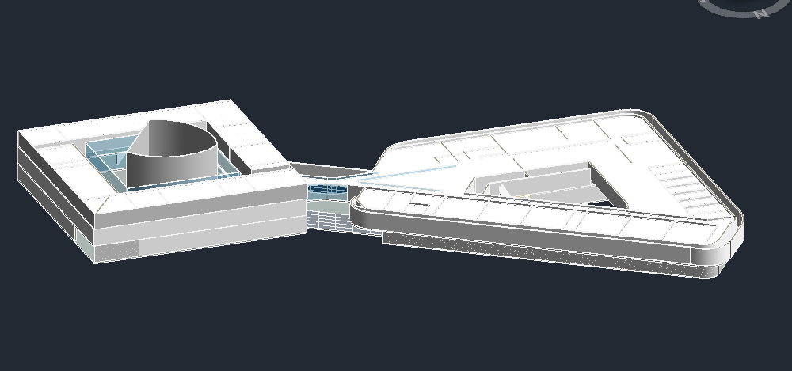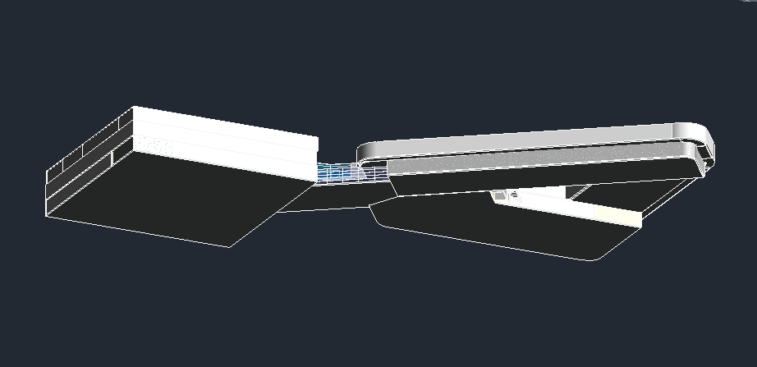
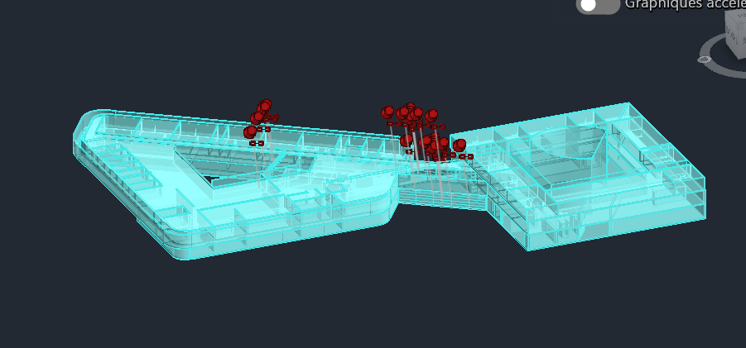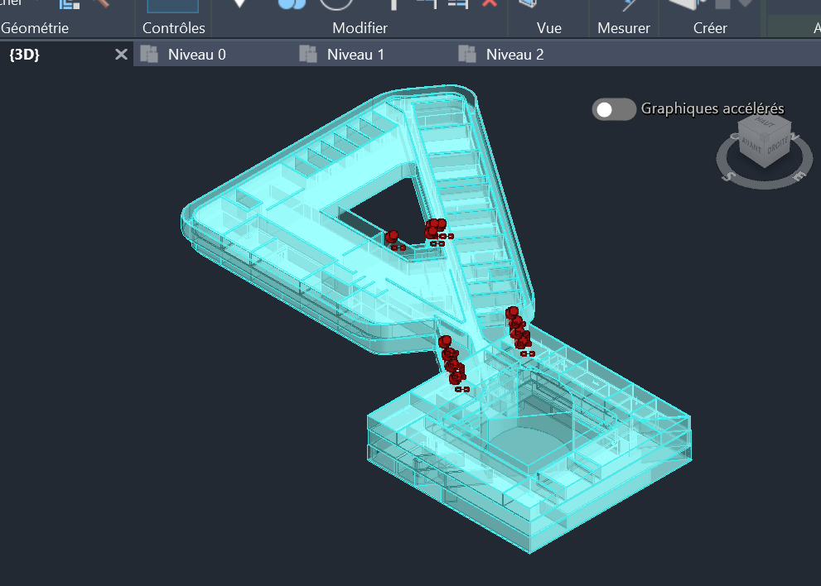
Intégration des plateformes IoT et BIM dans un projet de jumeau numérique
Dans le cadre de notre projet, l’objectif est de mettre en place un système de jumeau numérique (Digital Twin) capable de relier une maquette 3D réalisée sous Revit à des données réelles provenant de capteurs connectés (IoT). Cette technologie permet de représenter numériquement un bâtiment ou une installation technique tout en affichant en temps réel l’état des équipements présents dans le système.
Le principe du jumeau numérique repose sur la communication entre trois éléments principaux :
- La maquette numérique BIM réalisée sous Revit ;
- Les capteurs IoT installés dans le bâtiment ou simulés virtuellement ;
- Une plateforme capable de recevoir, traiter et afficher les données en temps réel.
Grâce à cette connexion, il devient possible de surveiller différents paramètres tels que :
- La température ;
- L’humidité ;
- La consommation énergétique ;
- L’état de fonctionnement des équipements ;
- Les alertes ou anomalies techniques.
- Le débit d’eau ;
L’intérêt principal de cette technologie est d’améliorer la supervision, la maintenance et la gestion intelligente des bâtiments.
Fonctionnement général du système
Le fonctionnement global du système peut être résumé en plusieurs étapes.
1. Création de la maquette 3D sous Revit
La première étape consiste à concevoir le bâtiment ou l’installation technique sous Autodesk Revit. La maquette contient différents objets BIM comme :
- Des pompes ;
- Des vannes ;
- Des capteurs ;
- Des conduites ;
- Des équipements électriques ou mécaniques.
Chaque objet possède des propriétés techniques qui pourront ensuite être associées à des données réelles.
Par exemple :
- Une pompe peut afficher sa vitesse de fonctionnement ;
- Un capteur peut envoyer une température ;
- Une vanne peut indiquer son état (ouverte ou fermée).
2. Exportation ou synchronisation de la maquette
Une fois la maquette terminée, elle est soit :
- Exportée au format IFC ;
- Soit synchronisée directement avec une plateforme cloud.
Le format IFC (Industry Foundation Classes) est un format standard du BIM qui permet l’échange de maquettes entre plusieurs logiciels.
Cette étape est importante car elle permet à la plateforme IoT de reconnaître les objets présents dans le modèle 3D.
3. Connexion des capteurs IoT
Les capteurs IoT collectent les données physiques du bâtiment ou de l’installation. Ces capteurs peuvent mesurer :
- La température ;
- La pression ;
- L’humidité ;
- Le niveau d’eau ;
- La consommation électrique ;
- La qualité de l’air.
Les données sont ensuite envoyées vers une plateforme IoT grâce à différents protocoles de communication comme :
- HTTP ;
- MQTT ;
- REST API ;
- CoAP.
Ces protocoles assurent la transmission des informations en temps réel entre les équipements physiques et la plateforme numérique.
4. Mise à jour dynamique de la maquette 3D
La dernière étape consiste à afficher les données dans la maquette numérique.
Chaque objet du modèle 3D est associé à un identifiant unique permettant de relier :
- L’objet virtuel ;
- Au capteur physique correspondant.
Lorsque les données changent, la plateforme met automatiquement à jour les informations dans la maquette.
Par exemple :
- Une salle peut devenir rouge si la température dépasse une limite critique ;
- Une pompe peut changer d’état si elle tombe en panne ;
- Un voyant d’alerte peut apparaître sur une vanne défectueuse.
Le modèle BIM devient alors interactif et dynamique.
Présentation détaillée des plateformes
1. usBIM.IoT
Présentation générale
usBIM.IoT est une plateforme développée par ACCA Software spécialisée dans le Smart Building et le BIM collaboratif. Elle permet de connecter des maquettes numériques à des données IoT afin de créer un environnement de supervision en temps réel.
Cette plateforme est particulièrement intéressante pour les projets académiques et les petites installations car elle propose des solutions cloud accessibles et relativement simples à utiliser.
Fonctionnement de usBIM.IoT
Le fonctionnement de la plateforme suit plusieurs étapes :
Étape 1 : Importation de la maquette
La maquette Revit est exportée au format IFC puis importée dans usBIM.IoT.
La plateforme analyse automatiquement :
- Les objets BIM ;
- Leurs propriétés ;
- Leur position dans le bâtiment.
Étape 2 : Association des objets avec des capteurs
Chaque objet de la maquette peut être associé à un flux de données.
Par exemple :
- Un capteur de température réel peut être lié à une pièce ;
- Un débitmètre peut être associé à une conduite ;
- Une vanne connectée peut être reliée à son modèle 3D.
Cette liaison permet de synchroniser le monde physique avec le modèle numérique.
Étape 3 : Réception des données
Les données envoyées par les capteurs arrivent dans la plateforme via :
- Des API ;
- Des requêtes HTTP ;
- Des protocoles IoT.
Les valeurs sont ensuite stockées et traitées en temps réel.
Étape 4 : Visualisation dans la maquette
La plateforme affiche automatiquement les nouvelles données dans le modèle 3D.
Les informations peuvent apparaître sous différentes formes :
- Changement de couleur ;
- Indicateurs numériques ;
- Graphiques ;
- Alertes ;
- Tableaux de bord.
Avantages de usBIM.IoT
Les principaux avantages sont :
- Intégration BIM simple ;
- Visualisation en temps réel ;
- Plateforme cloud accessible ;
- Solution adaptée au Smart Building ;
- Interface relativement intuitive.
Limites
Cependant, certaines limites existent :
- Personnalisation limitée comparée aux solutions open source ;
- Dépendance à l’écosystème ACCA ;
- Certaines fonctionnalités avancées sont payantes.
2. Autodesk Tandem
Présentation générale
Autodesk Tandem est la plateforme officielle de jumeau numérique développée par Autodesk. Elle permet de transformer une maquette BIM réalisée sous Revit en un modèle intelligent connecté à des données réelles.
Cette solution est fortement orientée vers l’exploitation des bâtiments et la maintenance.

Intégration avec Revit
L’un des principaux avantages de Tandem est son intégration native avec Revit.
Contrairement à d’autres plateformes :
- il n’est pas nécessaire de convertir la maquette manuellement ;
- Les données BIM sont conservées ;
- La synchronisation est plus fiable.
Cela réduit fortement les pertes d’informations géométriques ou techniques.

Fonctionnement des flux de données
Autodesk Tandem peut recevoir des données provenant :
- Des systèmes GTB ;
- Des capteurs IoT ;
- Des plateformes cloud comme Azure ou AWS.
La communication se fait généralement grâce :
- Aux API REST ;
- Aux webhooks ;
- Aux services cloud.

Exemple de fonctionnement
Un capteur de température installé dans une salle envoie une valeur toutes les 10 secondes.
Cette donnée est transmise à Tandem qui :
- Identifie l’objet correspondant dans la maquette ;
- Met à jour la valeur affichée ;
- Déclenche éventuellement une alerte.
La salle concernée peut alors :
- Changer de couleur ;
- Afficher une notification ;
- Envoyer une alerte de maintenance.

Avantages d’Autodesk Tandem
Les avantages principaux sont :
- Compatibilité parfaite avec Revit ;
- Solution professionnelle ;
- Interface moderne ;
- Gestion avancée des données ;
- Excellente stabilité.
Les limites principales sont :
- Certaines fonctionnalités avancées nécessitent un abonnement ;
- Dépendance aux services Autodesk ;
- Personnalisation moins flexible que les solutions open source.

Les plateformes de connexion entre BIM et IoT jouent un rôle essentiel dans la création des jumeaux numériques et des bâtiments intelligents.
Elles permettent de transformer une maquette 3D statique en un système dynamique capable de représenter en temps réel l’état des équipements techniques d’un bâtiment.
Le choix de la solution dépend principalement :
- Du budget disponible ;
- Du niveau de personnalisation recherché ;
- Des compétences techniques de l’équipe ;
- De la complexité du projet.
Dans notre projet, ces plateformes constituent une base technologique importante pour assurer la supervision intelligente et interactive de la maquette numérique.
- Guide d'utilisation avec un QR code pour avoir un avis des utilisateurs c'est-à-dire des élèves pour la maquette avec un sondage de satisfaction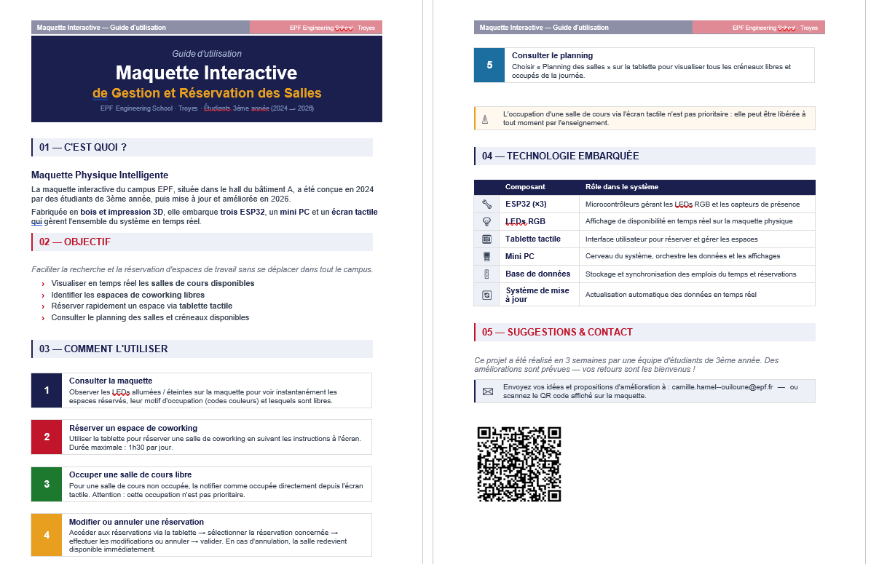

10.2 Guide d’utilisation de l’interface
1. L'Écran d'Accueil
Dès l'ouverture de l'application, on accède à la vue d'ensemble des salles classées par niveau (Rez-de-chaussée, 1er étage, 2ème étage, Coworking).
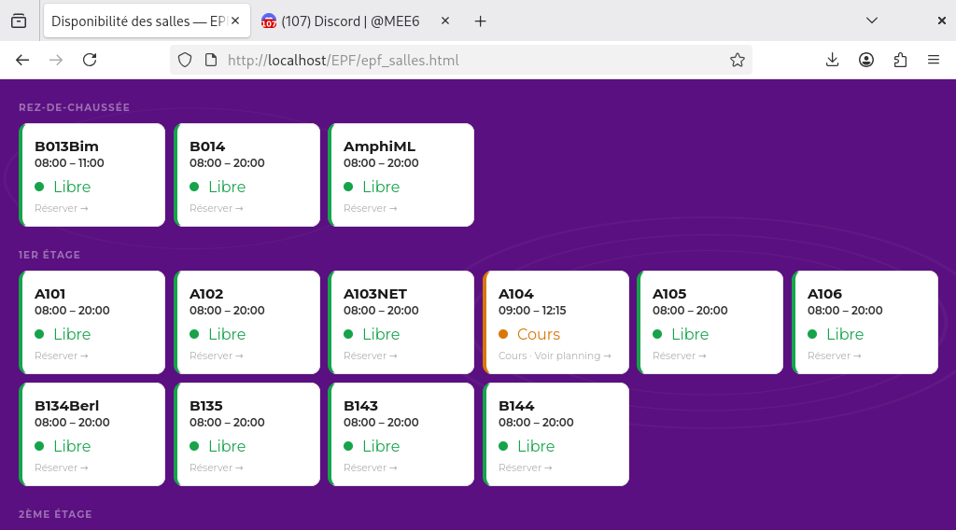
Figure 15 : Ecran d'accueil

Choix de la langue
En haut à droite de l'écran, vous pouvez adapter l'interface à la langue de votre choix en cliquant sur les boutons dédiés : 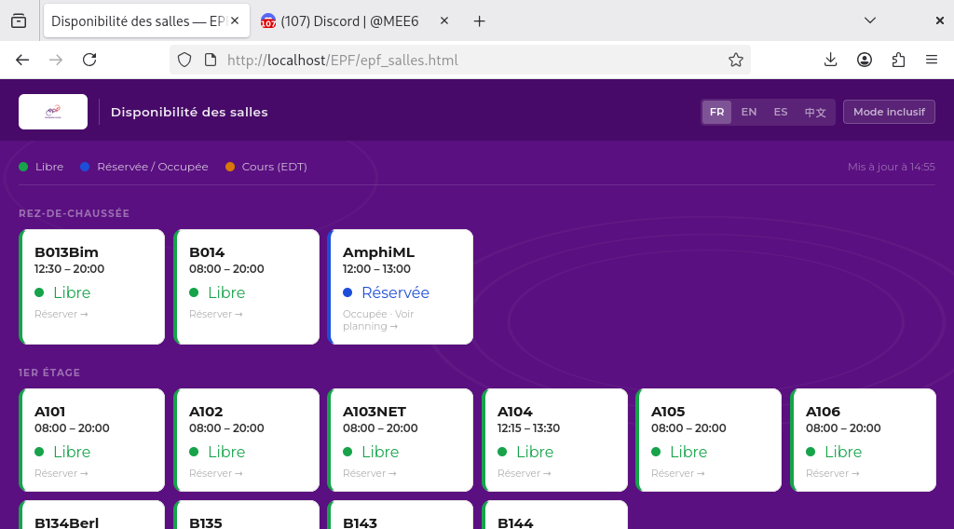
Figure 16 : Choix des langues
- FR : Français
- EN : Anglais (English)
- ES : Espagnol (Español)
- 中文 : Chinois simplifié

Mode Inclusif
Juste à côté des langues, le bouton Mode inclusif permet d'adapter l'affichage pour améliorer le confort visuel et faciliter l'expérience des personnes rencontrant des difficultés de lecture (ajustement des contrastes, polices adaptées, etc.).

Comprendre le statut des salles
Chaque salle possède un encadré indiquant son nom, sa plage de disponibilité globale (ex: 08:00 – 20:00) et une pastille de couleur indiquant son état actuel :

Figure 17 : Statut des salles
- 🟢Libre : La salle peut être réservée.
- 🔵Réservée / Occupée : La salle est actuellement prise par une réservation utilisateur.
- 🔴Cours (EDT) : La salle est occupée par un cours officiel issu de l'emploi du temps.

2. Effectuer une Demande d'Occupation (Réservation)
Pour réserver un espace, repérez une salle et cliquez sur son encadré. Un menu contextuel intitulé "Demande d'occupation" apparaît au premier plan.

Étape 1 : Analyser le planning du jour
À droite du menu, faites défiler le planning de la journée découpé en tranches de 30 minutes. Les blocs de couleur vous indiquent l'état de chaque créneau :
- Gris (Passé) : Les horaires déjà écoulés dans la journée (non sélectionnables).
- Bleu foncé (Réservé) : Créneaux déjà réservés par d'autres utilisateurs.
- Rouge / Orange (Cours) : Créneaux occupés par des cours officiels.
- Vert (Libre) : Créneaux disponibles à la réservation.

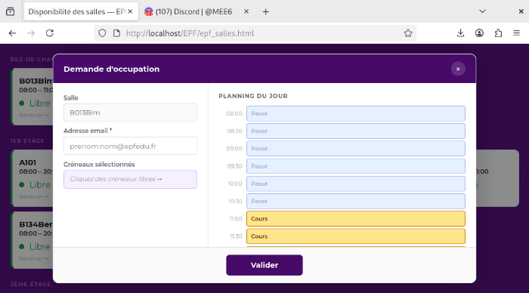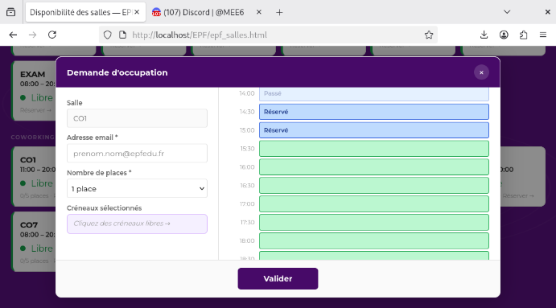
Figure 18 : Planning du jour #1 Figure 19 : Planning du jour #2
Étape 2 : Sélectionner les créneaux
Cliquez directement sur les cases vertes correspondant aux horaires que vous souhaitez occuper.
- Exemple : Si vous cliquez sur les cases de 14h30 à 16h00, les blocs sélectionnés changent de couleur (deviennent violet foncé) et le récapitulatif s'affiche à gauche dans le champ "Créneaux sélectionnés" (ex: 14:30 → 16:00 (1h30)).

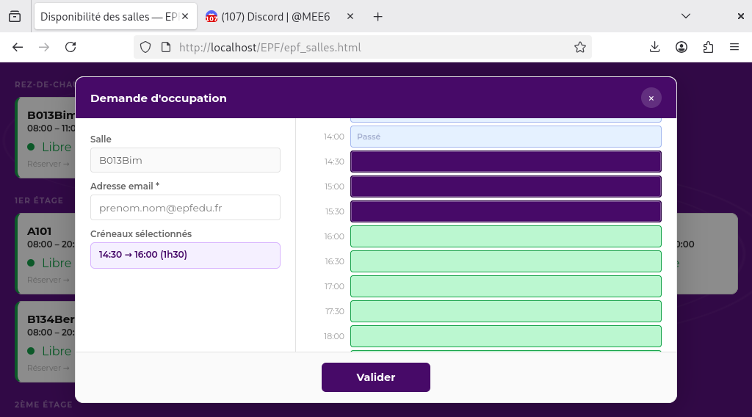
Figure 20 : Sélection des créneaux

Étape 3 : Saisir vos informations
- Nombre de places : (Pour les espaces de Coworking) Utilisez le menu déroulant pour définir le nombre de places nécessaires.
- Adresse email : Cliquez sur le champ de texte. Un clavier virtuel adapté s'ouvre automatiquement au bas de l'écran.
  - Saisissez votre adresse email.
  - Utilisez les touches rapides pratiques comme [@epfedu.fr] pour compléter rapidement votre adresse email institutionnelle.
  - Cliquez sur le bouton vert [✓ OK] du clavier pour valider la saisie de votre texte.
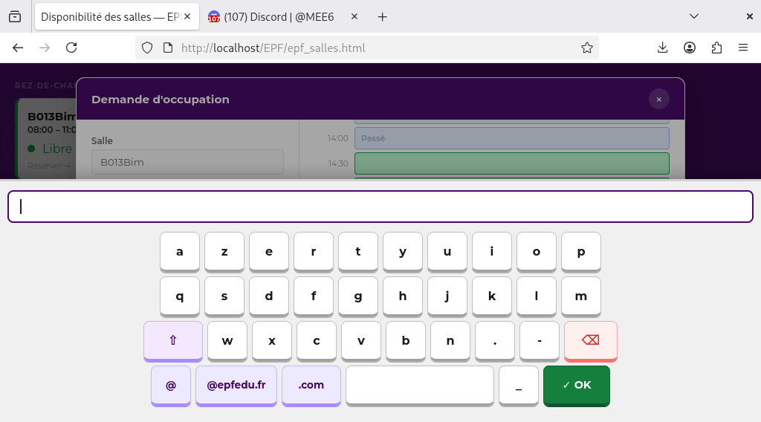
Figure 21 : Saisie de l'adresse email
Étape 4 : Finaliser la demande
Une fois les créneaux sélectionnés et votre adresse email saisie, cliquez sur le gros bouton violet « Valider » situé au bas de la fenêtre. Votre demande est enregistrée !
Note : Pour fermer la fenêtre à tout moment sans enregistrer, cliquez sur la petite croix (X) en haut à droite du panneau pop-up.

11)Conclusion
Ce projet de maquette interactive du campus de l'EPF Troyes a été l'occasion pour mener à bien une réalisation technique ambitieuse, alliant conception physique, développement informatique et démarche éco-responsable.
Durant ce projet nous avons appris à nous organiser, à nous faire confiance, et surtout à rebondir face aux imprévus comme le transformateur défectueux, des planches de bois arrivées à la dernière minute.
Chacun a apporté sa pierre à l'édifice, que ce soit dans la conception physique de la maquette, le développement de l'interface, la gestion de la base de données ou encore les réflexions sur l'impact environnemental du projet. On a découvert des outils qu'on ne connaissait pas comme Revit, la soudure, et l'impression 3D. Ce projet nous a aussi permis une meilleure compréhension de ce que signifie vraiment travailler en équipe sur un projet d'ingénierie.
Bien sûr, tout n'est pas parfait. Certaines idées que nous avions imaginées au départ n'ont pas pu voir le jour faute de temps. Mais ce que nous livrons aujourd'hui fonctionne, et nous en sommes fiers.

Annexe
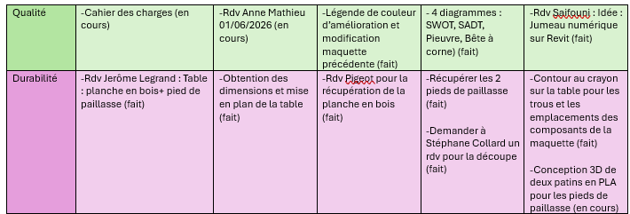
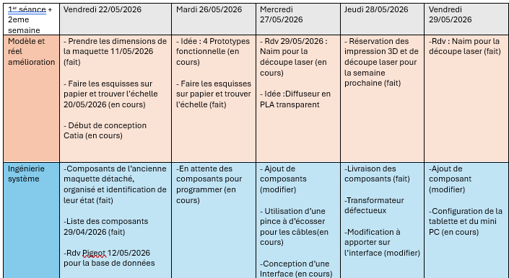

Tableau 9: Planning de la 1ère séance et de la semaine 2

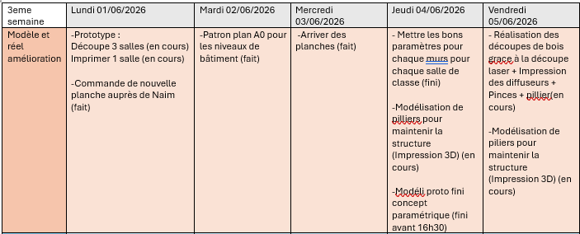

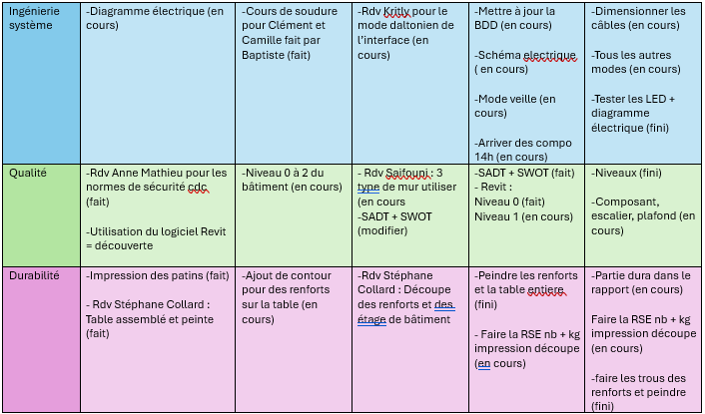

Tableau 10: Planning de la 3eme semaine

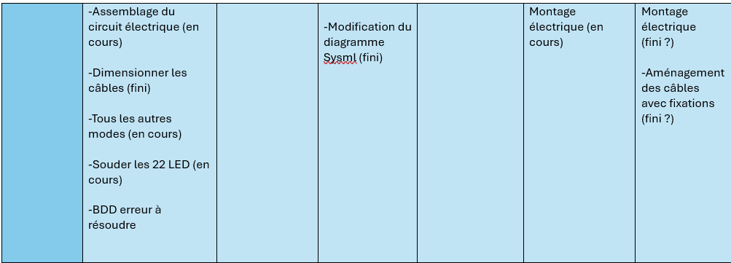
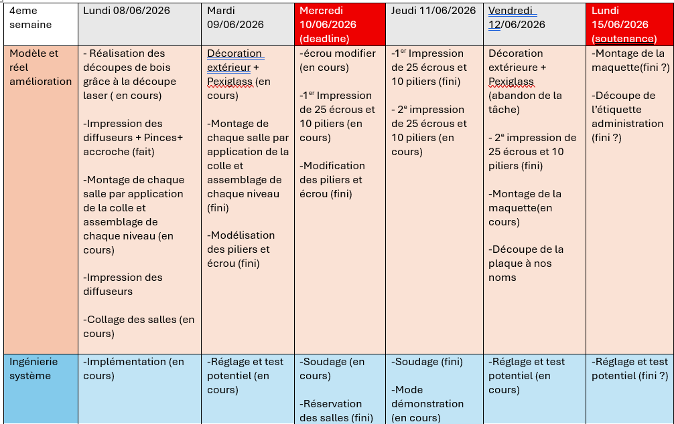

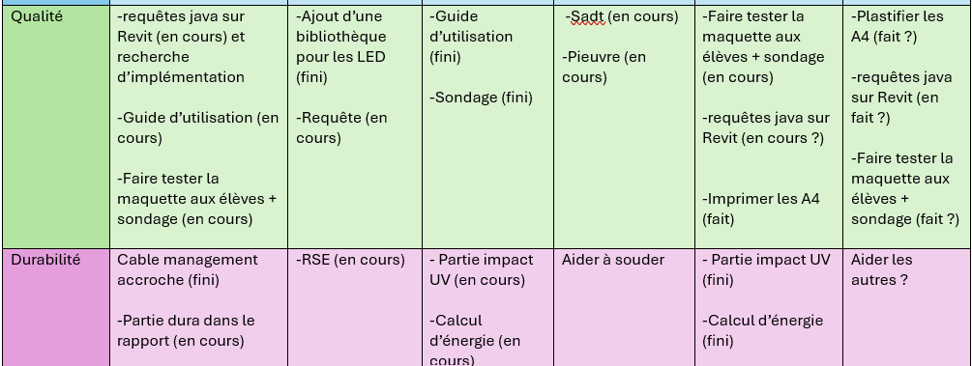
Figure 33: Planning de la 4eme semaine et jour de la soutenance

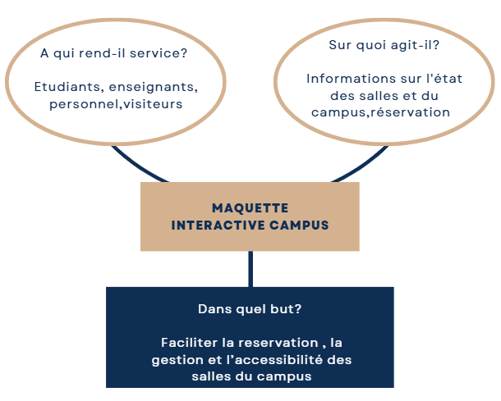
Figure 34: Diagramme bête à corne

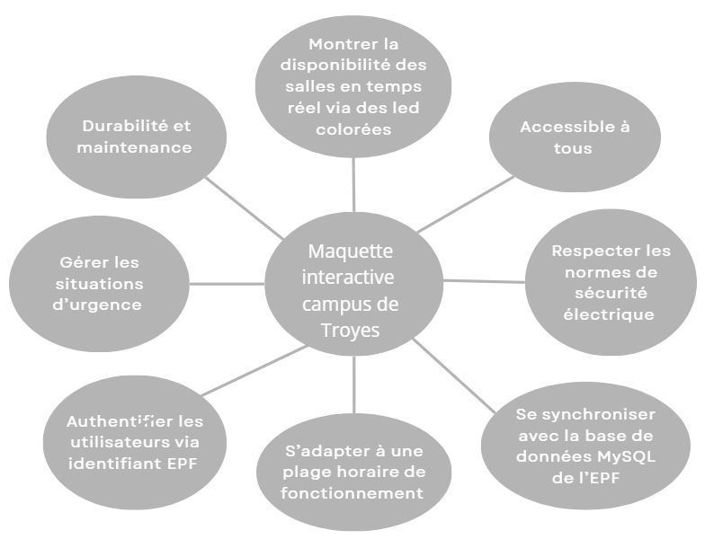
Figure 22: Diagramme Pieuvre

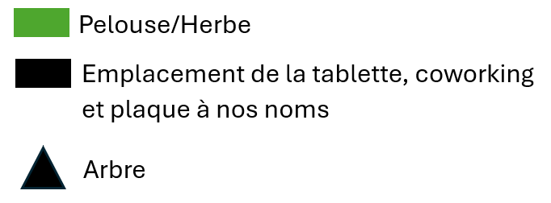
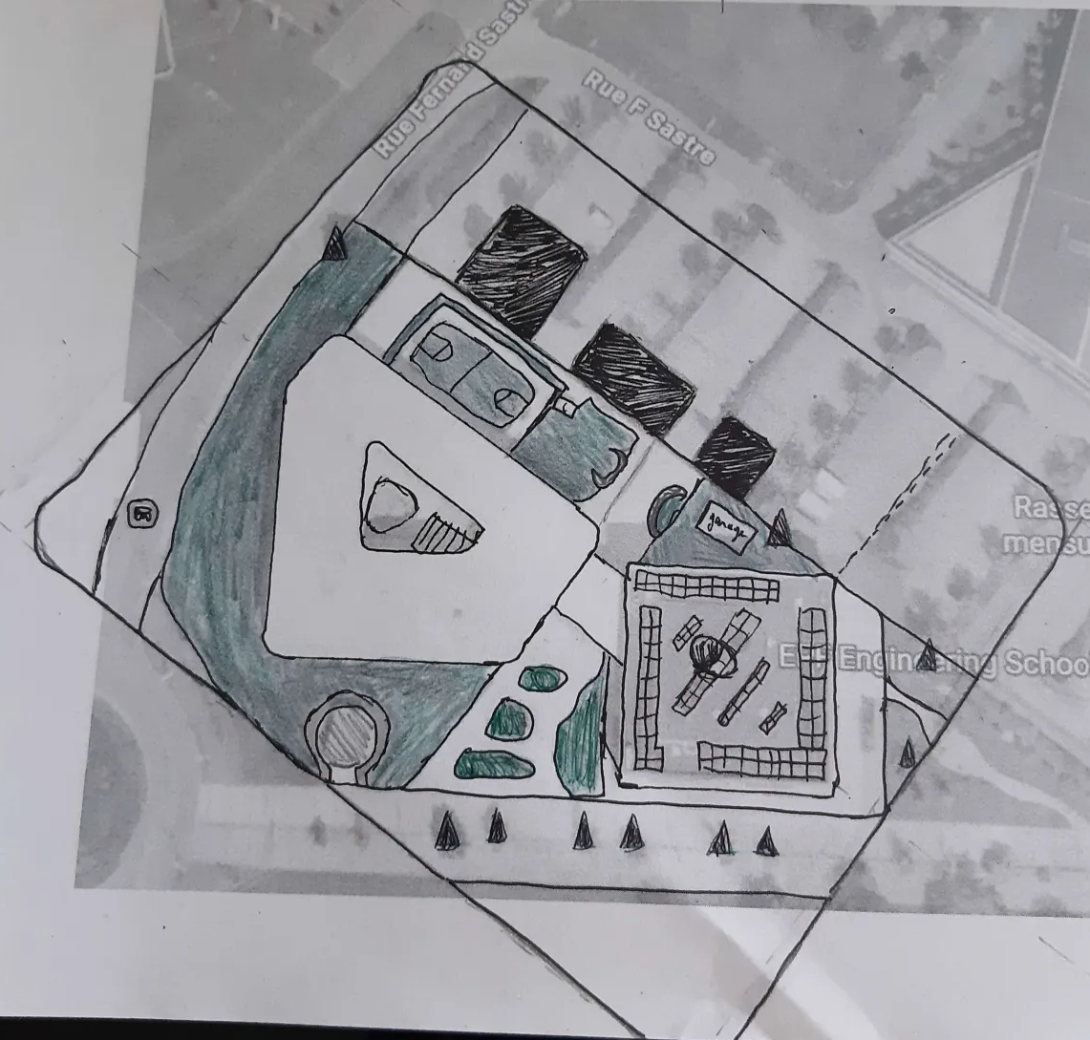’

Figure 35 : Plan de la décoration extérieur de la maquette (vu télescopique)

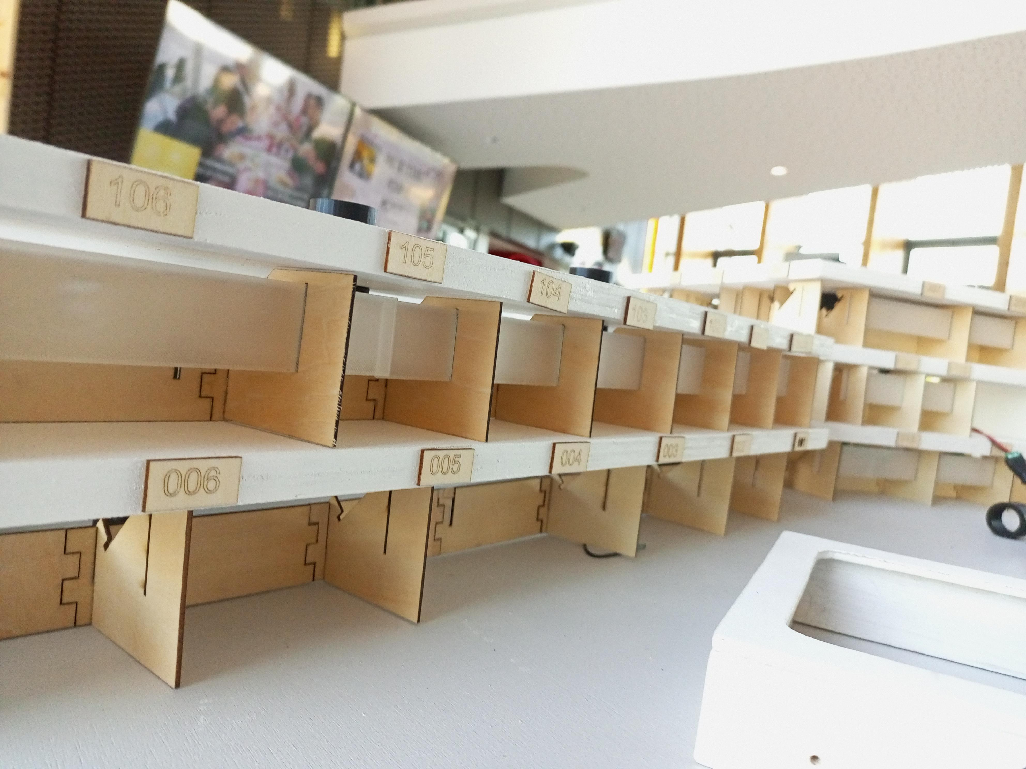Figure 36 : Aperçu final de la maquette de l’EPF.

